痣准安达：基于双目测距与末端视觉精瞄的五轴机械臂皮肤靶点安全定位平台
摘要
皮肤表面黑痣、色素沉着点及医学训练靶标[1]等微小目标普遍具有尺寸小、边界弱、颜色对比受光照影响明显、空间位置易随观察角度变化等特点。在皮肤科辅助定位、医美训练、医学教学和医疗健康装备原型验证等场景中，传统人工观察与手持设备对准方式依赖操作者经验，难以同时满足目标识别、稳定对准、安全距离控制和异常状态可追溯等要求。国内外关于皮肤病灶早期识别、皮肤镜图像分析和机器视觉辅助诊断的研究表明，图像算法能够提升微小皮肤目标的检测一致性，但单纯依赖二维图像仍难以解决深度距离、机械接近和输出安全许可等工程问题。因此，本作品面向微小皮肤靶点安全定位需求，构建了一套由RA6M5 实时控制单元 、Jetson NX 视觉计算平台、顶部 RGB-D 深度相机、末端单目相机、五轴机械臂和低功率指示光组成的嵌入式安全定位平台。
系统采用“全局深度感知—末端单目精瞄—本地安全联锁”的分层架构。RA6M5 作为运动与安全控制核心，运行 FreeRTOS 多任务控制程序，负责统一视觉协议解析、CRC 校验、Jetson 心跳检测、安全距离判断、S 曲线轨迹规划、逆运动学连续选解、视觉伺服修正、限位与按键输入检测以及输出许可管理。机械臂在接近目标过程中先根据深度信息进入安全预定位区域，再由末端单目视觉进行小步闭环修正；只有在视觉误差稳定、安全距离有效、通信链路在线、无触发限位且人工确认按键按下时，系统才允许低功率指示光输出。Jetson NX 负责视觉计算与人机交互，其中顶部 RGB-D 相机用于获取目标区域深度信息、辅助判断安全距离和规划预定位区域，解决单目视觉缺少深度约束的问题；末端单目相机用于近距离采集靶区图像，通过无黑痣基准图差分、ECC 配准、LAB-L 亮度差分、多维候选区域过滤和多帧稳定性判据，提取黑痣中心相对画面中心的偏差，实现局部精瞄。该方案将视觉识别、机械运动和安全联锁解耦，形成“看得清、走得稳、停得住、可追溯”的闭环控制流程，为皮肤靶点教学演示、医美训练和医疗健康装备样机开发提供了一种可扩展的嵌入式实现路径。

关键词：RA6M5；Jetson Nano；单目视觉；RGB-D；五轴机械臂；安全联锁；S 曲线插补

第一部分 作品概述
  - 功能与特性
RA6M5 实时机械臂控制：RA6M5 作为本地实时控制核心，运行 FreeRTOS 多任务系统，负责 CAN 电机通信、关节反馈读取、运动事件调度、状态机控制和安全联锁判断。机械臂运动不依赖 Jetson 直接下发关节角度，而由 RA6M5 本地完成轨迹规划、逆运动学求解和前馈 + 比例控制，提高控制实时性和安全性。
S 曲线平滑运动与连续逆解选解：机械臂 auto 运动采用笛卡尔空间 S 曲线插补，使启动、停止和长距离移动更加平滑；逆运动学求解时优先选择接近当前姿态的连续解，减少运动过程中的跳解和突变。
单目视觉黑痣识别与局部精瞄[2]：Jetson NX 负责末端单目视觉计算，通过基准图差分、ECC 配准、LAB-L 差分和多维过滤提取黑痣中心偏差，并将视觉误差发送给 RA6M5，实现末端小范围闭环精瞄。
双目深度安全距离感知[3]：Jetson NX 结合双目深度信息获取末端与目标区域的距离，并下发给 RA6M5。若距离低于安全阈值，RA6M5 会关闭激光输出并控制末端沿 Y 方向后退，避免机械臂过近接触目标。
  - 应用领域
本项目面向皮肤靶点安全定位、医学教学训练、基层筛查示教和医美辅助定位等场景，构建 RA6M5 实时控制与Jetson NX 视觉感知协同的平台。系统可完成三视图采集、黑痣局部精瞄、双目安全距离判断和低功率指示输出，适用于非接触式定位演示与训练验证，契合“十五五”期间数字健康、智能医疗装备、人工智能与机器人融合应用的发展方向。
如图1.1所示：
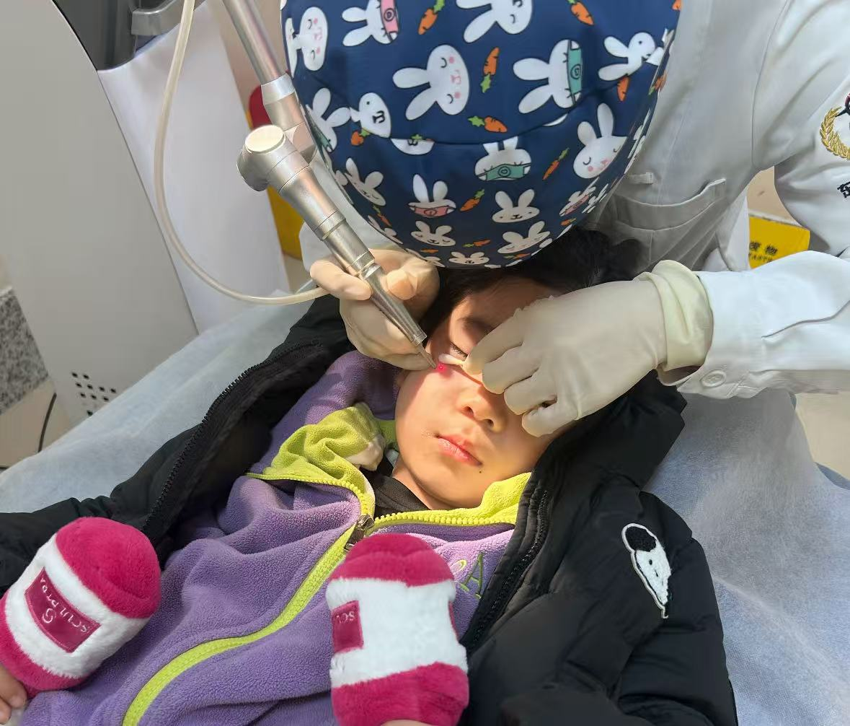
图1.1设计流程图
  - 主要技术特点
1. RA6M5 实时控制与平台利用[4]
系统以 RA6M5 为本地控制核心，运行 FreeRTOS 多任务调度，完成串口命令解析、CAN 电机反馈、运动控制、激光输出和安全状态机管理。RA6M5 不依赖 Jetson 直接控制关节，而是在本地完成轨迹规划、逆运动学、前馈 + P 控制和安全联锁，充分利用其外设通信、实时调度和嵌入式控制能力。
2. 平滑运动与视觉协同定靶
系统采用“RA6M5 本地运动闭环 + Jetson NX 视觉感知”的协同架构。RA6M5 基于 DH 运动学模型，将末端目标点转换为笛卡尔空间 S 曲线路径，并在 100 Hz 控制周期内完成连续逆解选解、分关节前馈 + P 速度控制和到位状态判断，使机械臂在接近、停靠和微调过程中保持平滑连续。Jetson NX 负责黑痣识别、视觉误差计算和双目安全距离感知，只向 RA6M5 输出目标偏差和安全信息，不直接控制执行机构。定靶阶段由 RA6M5 根据视觉误差修正末端位置，并综合心跳、安全距离、限位/急停、视觉稳定性和人工按键许可裁决激光输出，形成“视觉引导、运动闭环、本地安全裁决”的协同定靶流程。
  - 主要性能指标
指标 | 参数值
工作电压 | 24V
测试时长 | 一个月
运动控制周期 | 10 ms（100 Hz）
轨迹插补方式 | 笛卡尔 S 曲线插补
光斑对准平均偏差 | 0.42 mm
黑痣识别成功率 | 96.7%（348/360）
关节角误差 | 0.2670°
重复误差 | 0.0061°
安全距离阈值 | 100 mm

  - 主要创新点
1、分层视觉感知的安全定靶方法[5]
本项目构建了“全局深度感知 + 局部视觉精瞄”的分层定位思路：顶部 RGB-D/双目视觉用于判断机械臂与人脸目标之间的空间距离，末端单目视觉用于黑痣区域的局部识别与像素级偏差修正。该方法将大范围安全感知与近距离精细定位分离，降低了单一视觉源同时承担测距、识别和精瞄带来的误差风险。
2、基于 RA6M5 的本地安全裁决机制[6]
系统将运动控制和激光输出许可下沉到 RA6M5 本地完成，而不是由 Jetson 或上位机直接触发输出。RA6M5 综合视觉链路在线状态、安全距离、机械臂状态、视觉误差稳定性、限位急停和人工确认按键进行安全判断，使激光输出具备独立于上位视觉系统的本地联锁能力，提升了系统实时性与安全可靠性。
3、面向医学演示的人机协同定靶流程
项目没有采用完全自动点选模式，而是设计了“多视角采集、AI 辅助识别、医生确认靶点、机械臂安全执行”的人机协同流程。该设计将算法效率与人工判断结合，既保留视觉识别和机械臂自动定位能力，又避免黑痣误识别或目标误选直接导致执行动作，更适合医学教学、训练演示和辅助定位场景。
  - 设计流程
本项目设计流程按照“需求分析 → 系统架构设计 → 软硬件协同开发 → 分模块调试 → 整机联调测试”推进。首先明确皮肤靶点识别、机械臂安全定位和低功率指示输出需求；随后确定 Jetson NX 负责视觉识别与深度感知、RA6M5 负责实时控制与安全联锁的分层方案；再完成机械结构、PCB、电机驱动、视觉算法、FreeRTOS 控制任务和通信协议设计；最后依次验证视觉识别、S 曲线运动、状态机安全逻辑和整机演示流程。
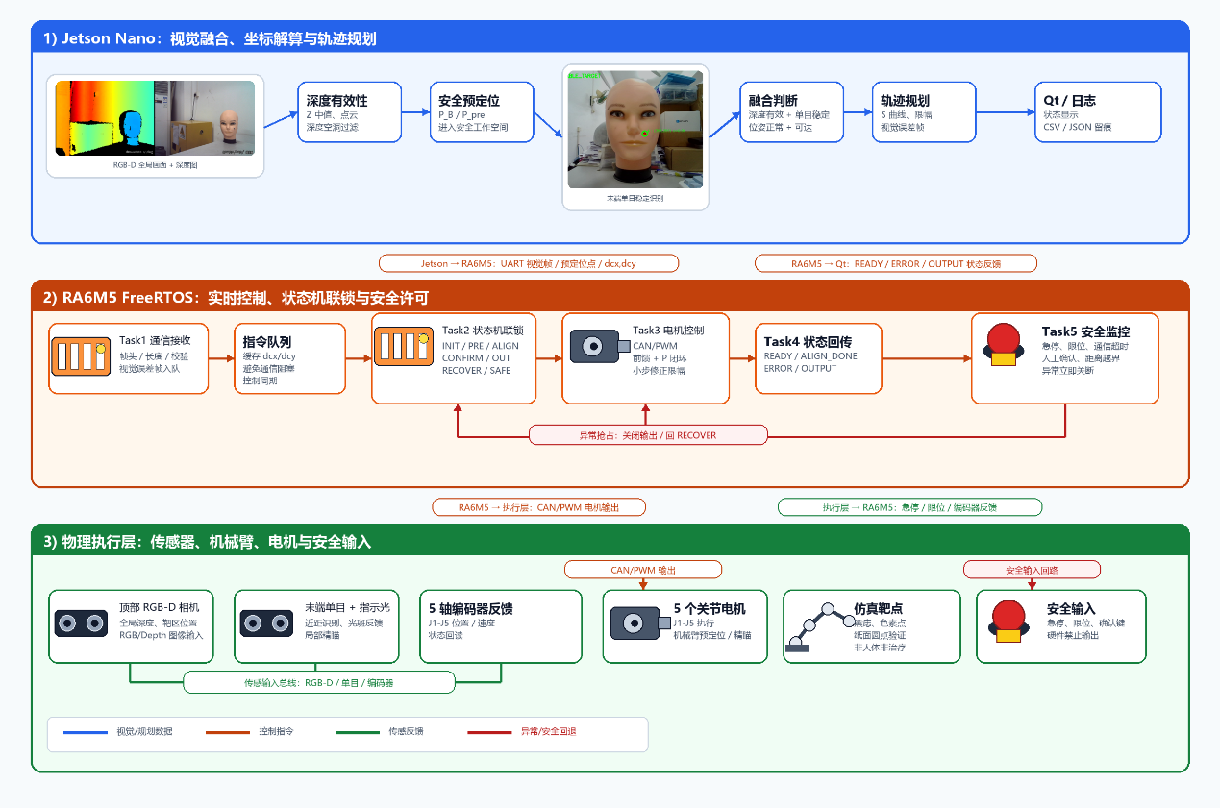
图1.2设计流程图
第二部分 系统组成及功能说明

  - 整体介绍
本系统整体由 Qt 上位机界面、Jetson NX 视觉识别模块、RA6M5 实时控制模块、执行机构与安全模块组成，各模块分工明确并通过串口、CAN 总线和状态回传机制协同工作。Qt 上位机负责流程启动、图像展示、医生选择靶点和状态报警，是系统的人机交互入口。Jetson NX 负责双目图像采集、人脸区域识别、黑痣目标提取和安全距离计算，并将目标误差、点位选择和状态机指令发送至 RA6M5。RA6M5 是下位机实时控制核心，运行 FreeRTOS，负责串口协议解析、机械臂轨迹规划、逆运动学求解、CAN 电机控制、安全距离判断和激光输出管理。执行与安全模块包括五轴机械臂、末端指示器、激光输出、急停、限位保护和按键许可等部分，只有在视觉定位、通信心跳、安全距离、限位状态和人工许可均满足条件时，系统才允许激光输出。各模块通过“视觉识别—运动控制—安全确认—状态回传”的闭环流程实现稳定运行。系统框图如图2.1所示。
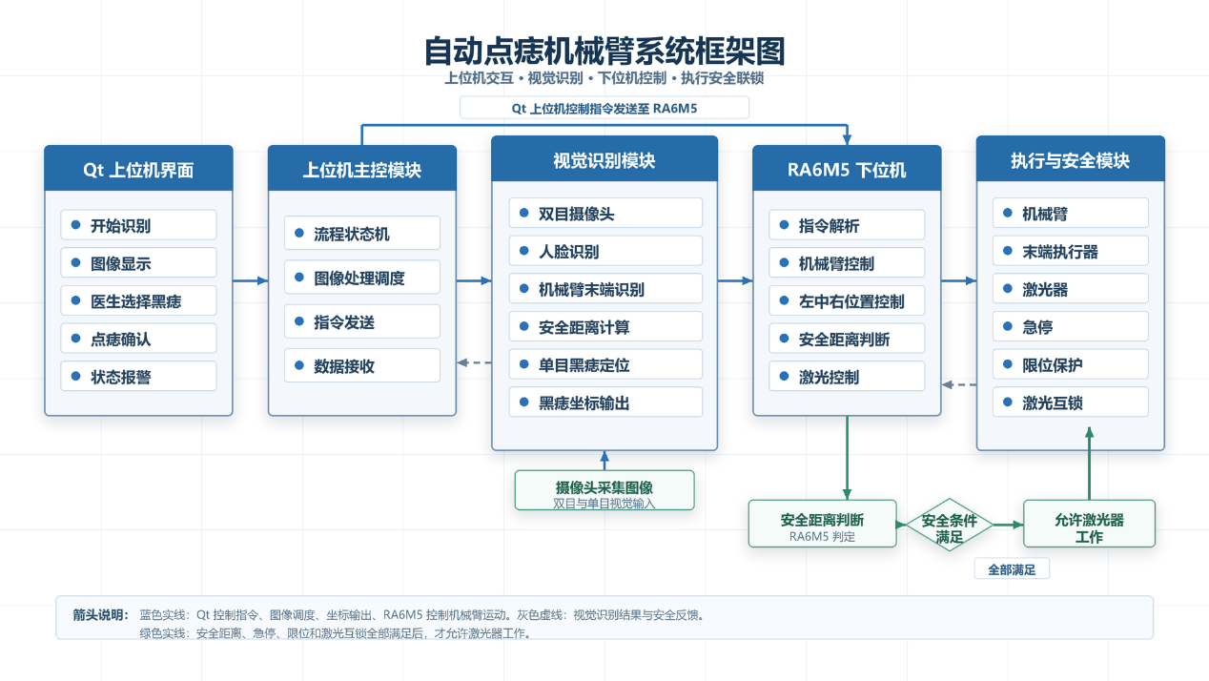
图2.1系统框图

  - 硬件系统介绍
2.2.1 硬件整体介绍
本作品硬件以瑞萨 RA6M5 微控制器为核心下位机主控，围绕其 UART、CAN、GPIO、定时调度和实时控制能力构建机械臂控制平台。RA6M5 负责接收 Jetson NX 视觉端下发的状态机指令、视觉误差和安全距离信息，并通过 CAN 总线控制五轴关节电机，实现关节反馈读取、速度控制、复位校准和轨迹执行。系统充分利用 RA6M5 的多外设资源，将激光输出、安全许可按键、急停输入和状态指示等安全信号接入本地控制链路，使关键安全判断不依赖上位机或视觉端完成。视觉侧采用 Jetson NX 作为 AI 运算与图像处理平台，连接单目相机和双目深度相机，完成黑痣识别、三视图图像采集和安全距离计算。整体硬件形成“Jetson NX 视觉感知 + RA6M5 实时控制 + 执行安全模块”的分层结构，既发挥 Jetson 的视觉计算能力，也突出 RA6M5 在实时运动控制、外设通信和安全联锁方面的平台利用率，硬件系统功能链路完整、模块协同清晰，具备较高完成度。
2.2.2 机械设计介绍

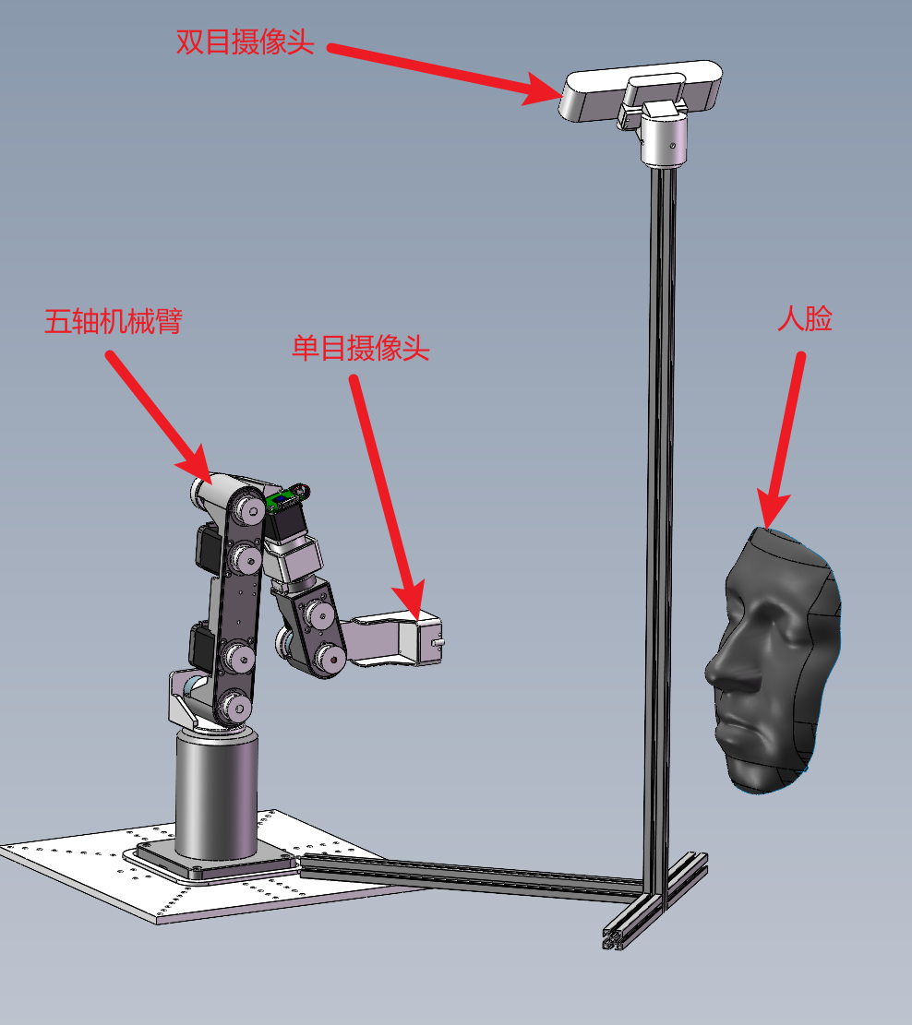

图2.2轴测图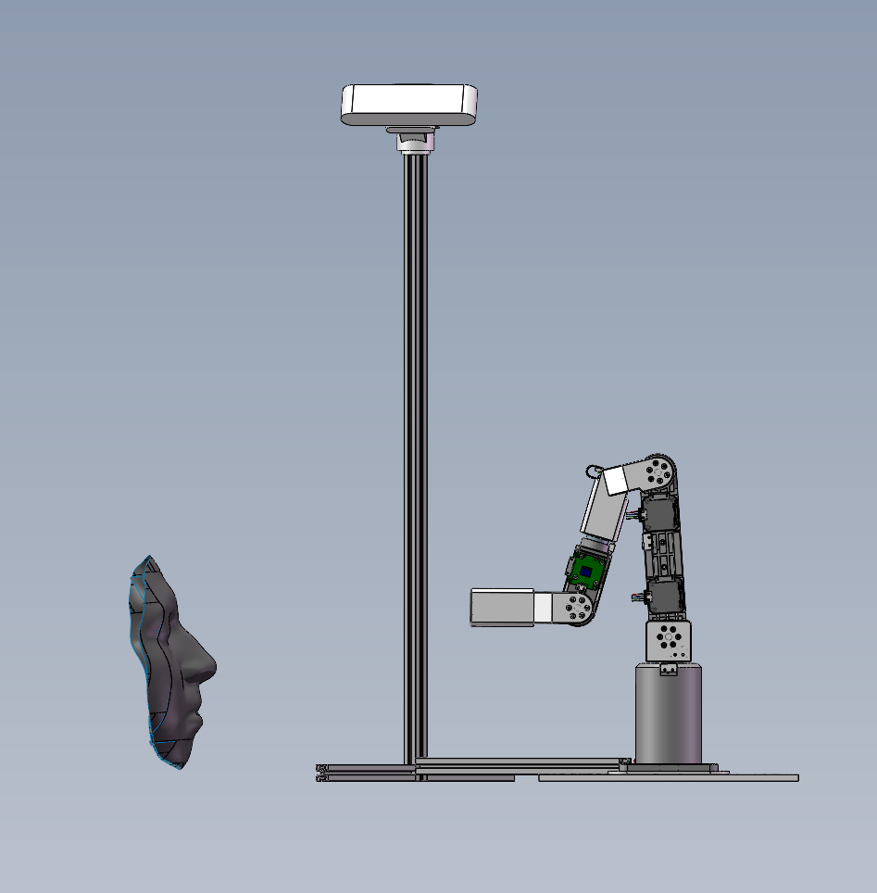

图2.3正视图
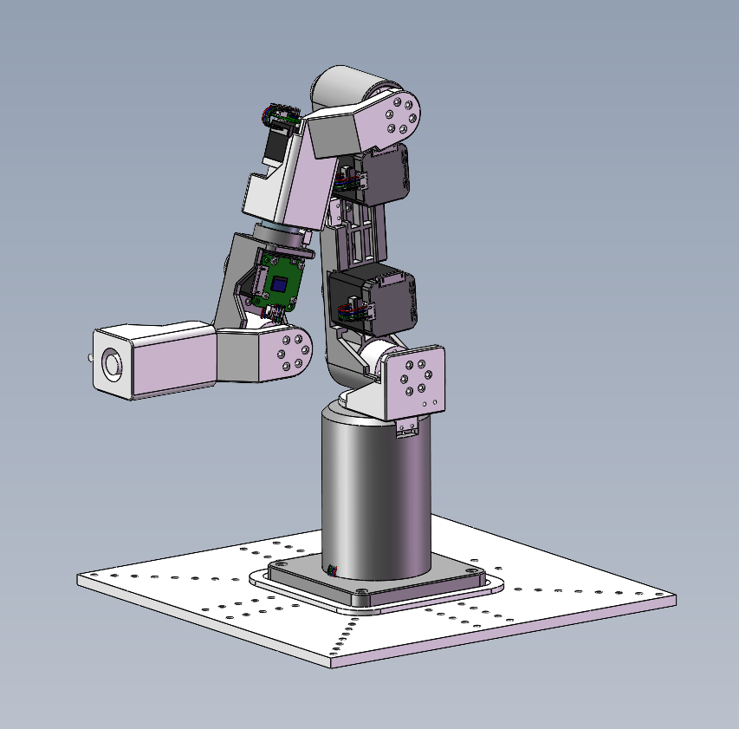
图2.4五轴机械臂

2.2.3 电路各模块介绍
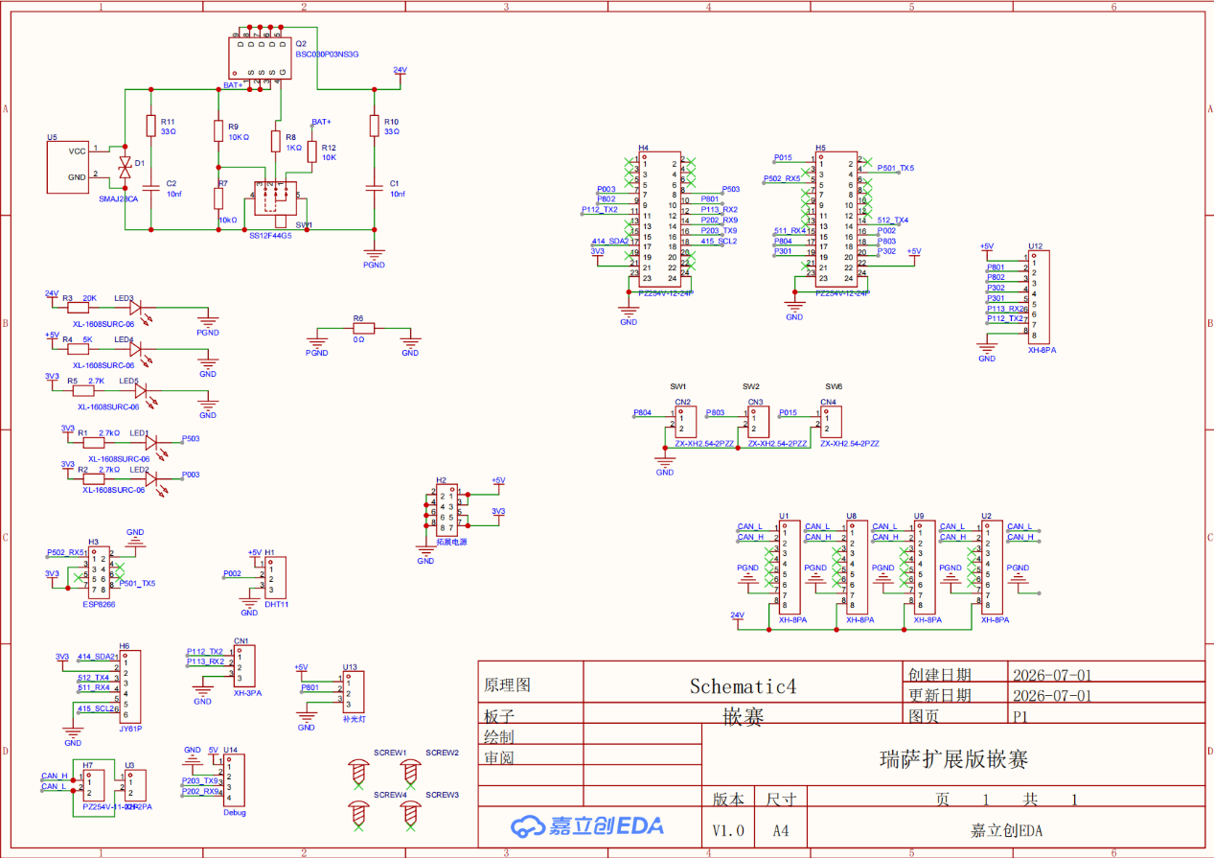
图2.5扩展板原理图
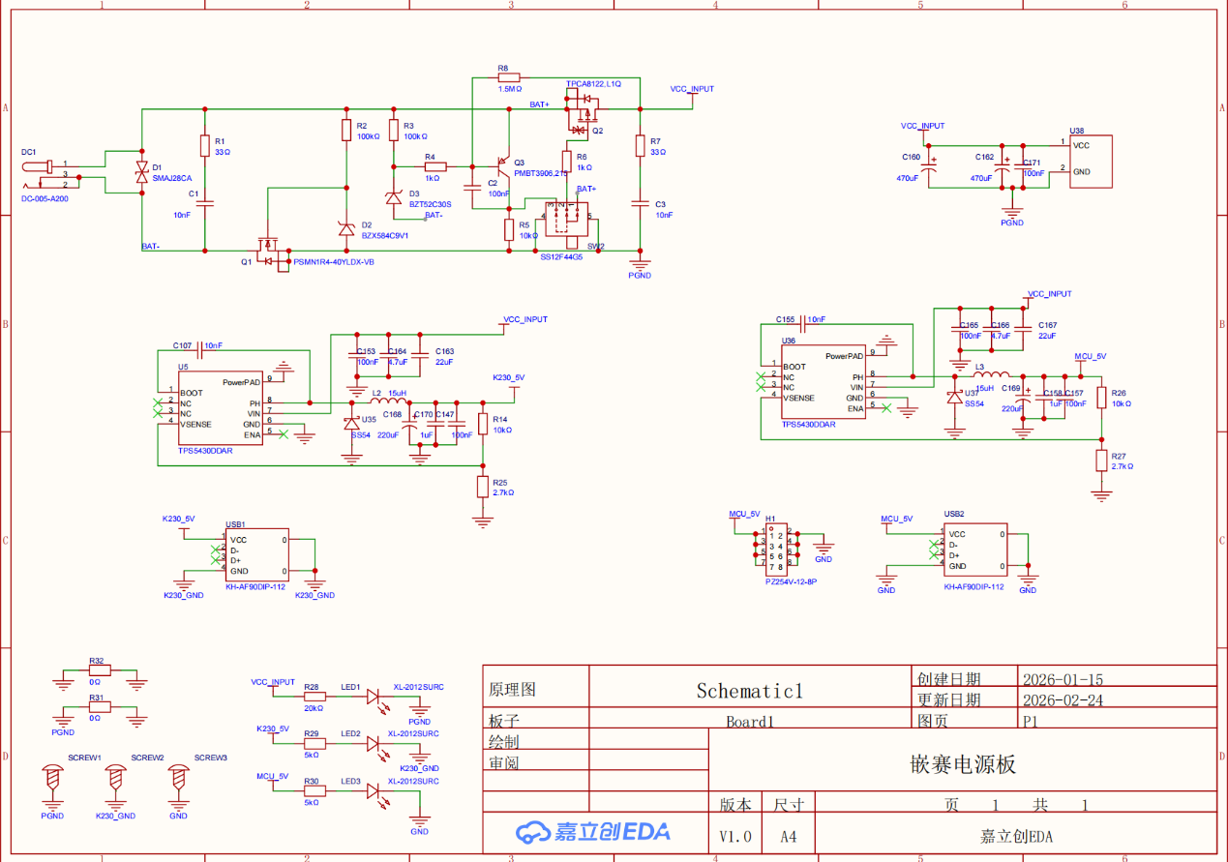
图2.6电源板原理图
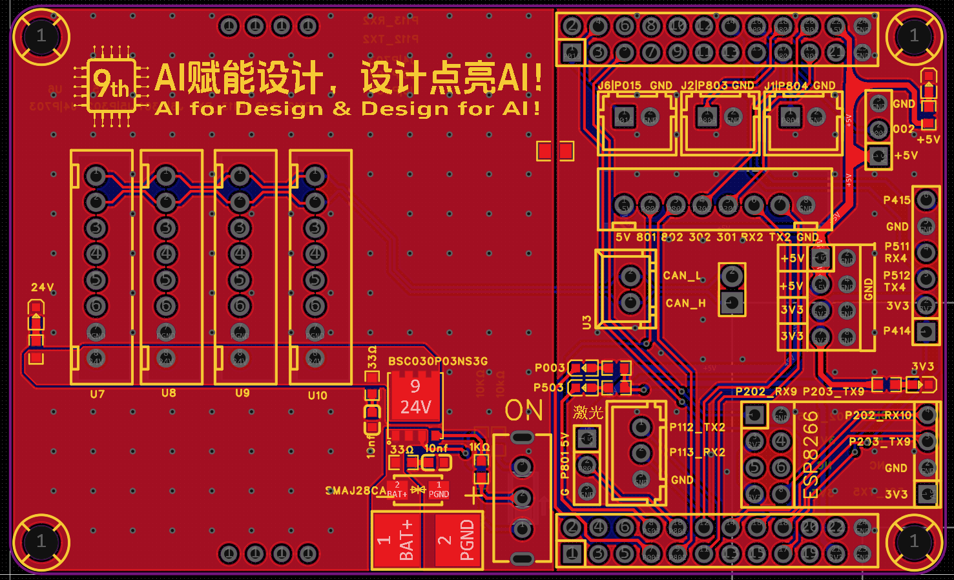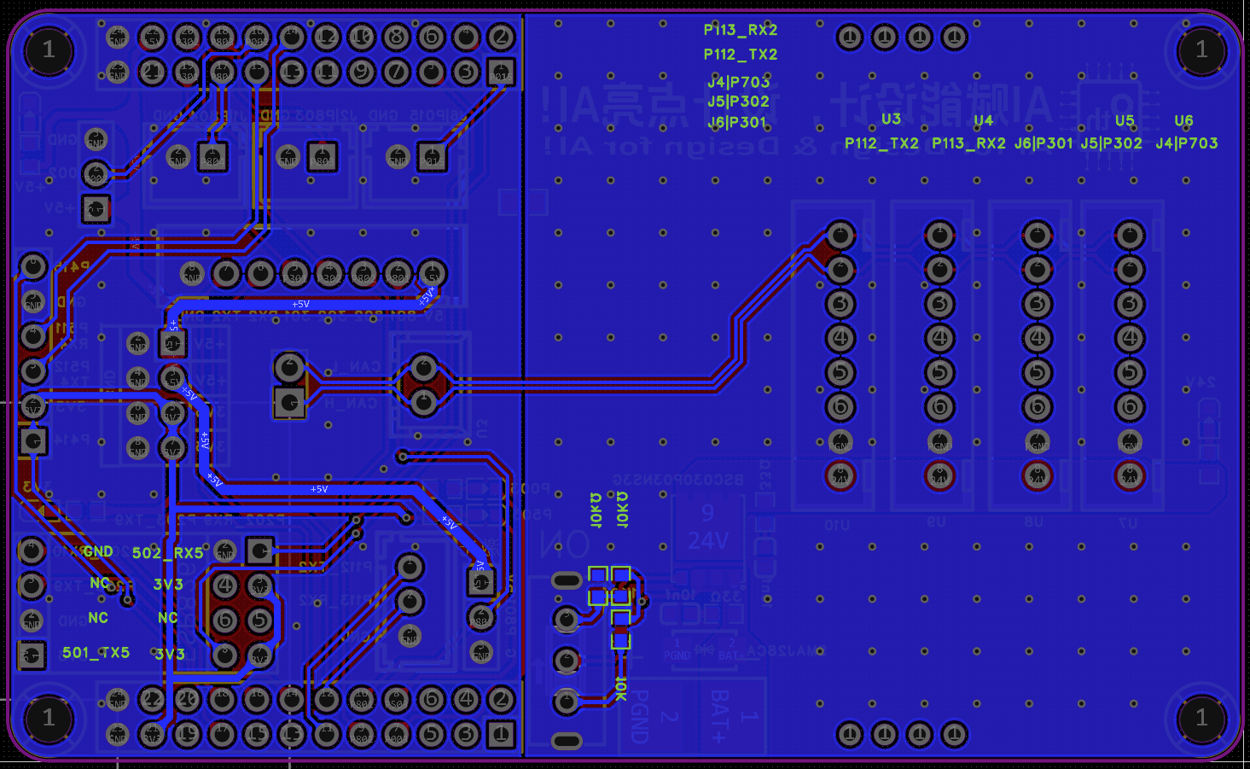

图2.7扩展板PCB图

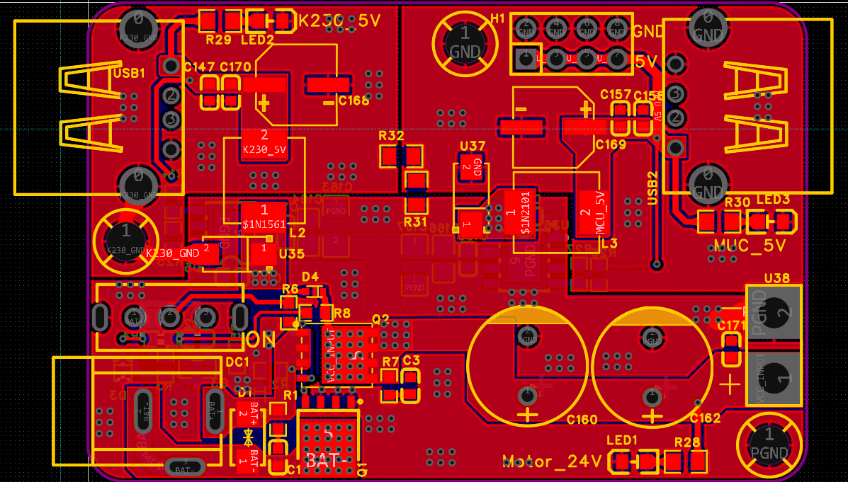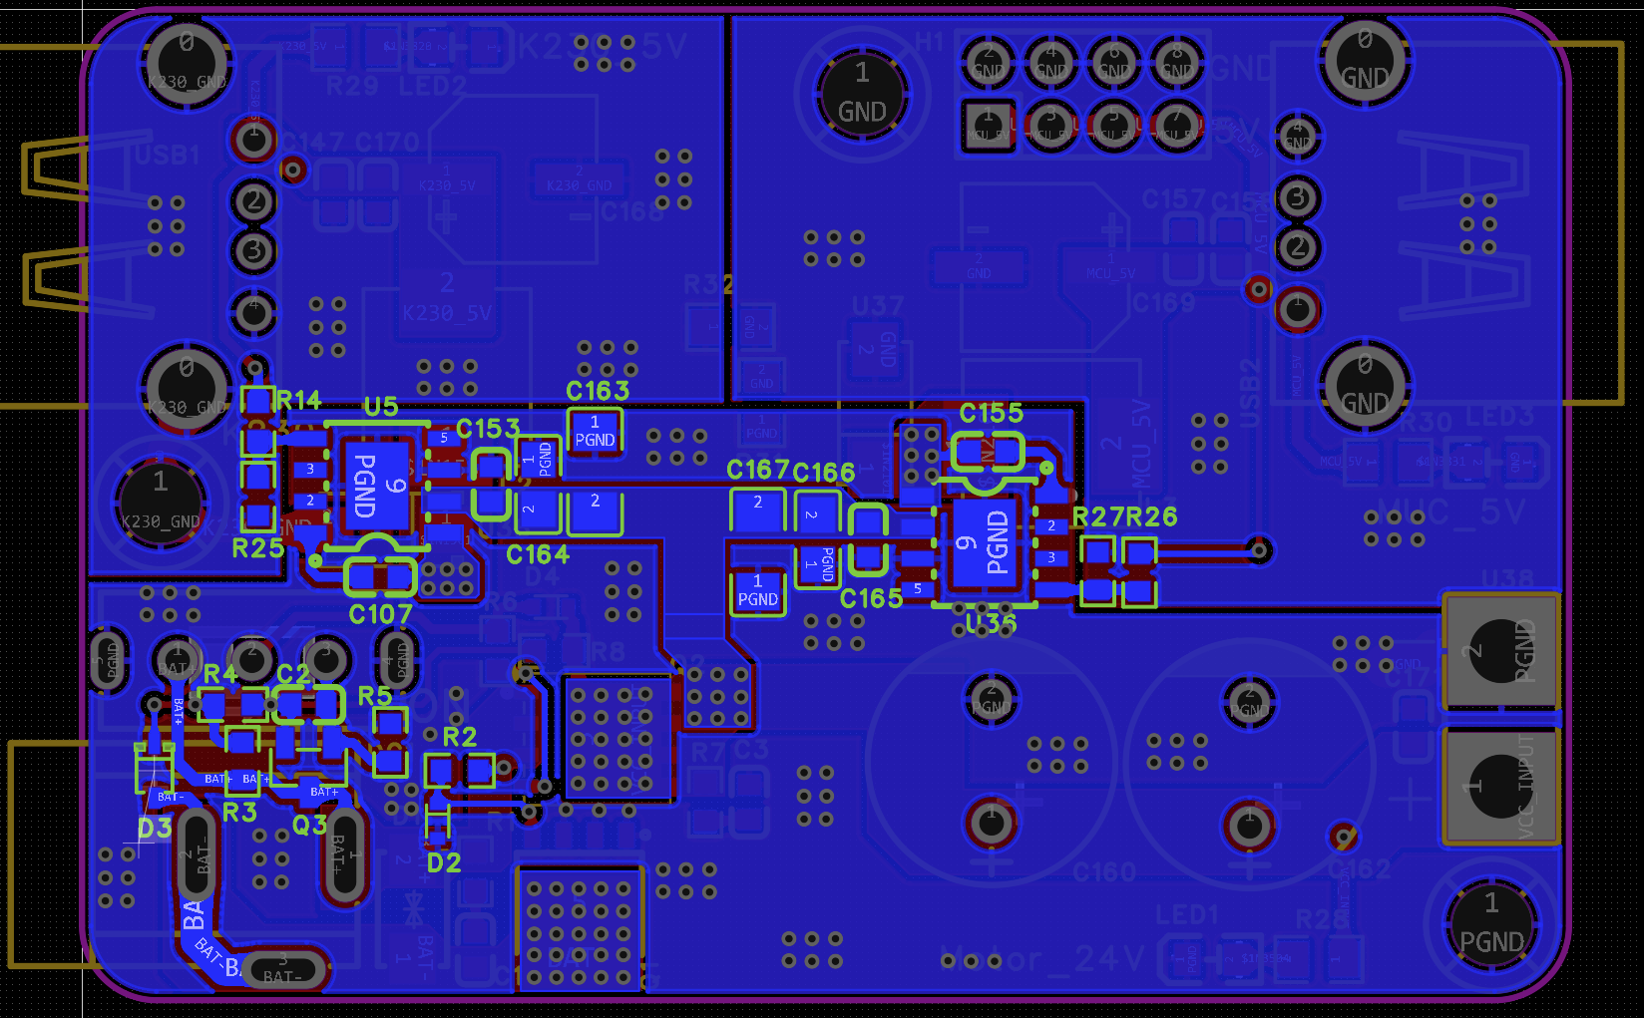
图2.8电源板PCB图

  - 软件系统介绍
    - 软件整体介绍
本平台软件系统以 RA6M5 下位机为实时运动控制与安全执行核心，构建“Qt 人机交互/视觉感知—串口协议—RA6M5 实时控制与安全联锁”的分层架构。RA6M5 固件基于 FreeRTOS 开发，负责五轴机械臂动作执行、CAN 电机通信、状态机调度、到位状态回传、安全条件判断以及激光输出许可管理，是系统闭环控制的核心部分。Jetson NX 端作为视觉感知与人机交互单元，集成 Qt 操作界面、末端单目视觉、顶部双目/RGB-D 距离感知、黑痣识别、安全距离计算和目标点选择功能，并通过串口协议与 RA6M5 进行指令交互和状态同步。PC 调试上位机主要用于串口调试、动作配方配置、Jetson 协议模拟和日志记录，辅助系统开发与联调。
系统整体不依赖云端或移动端链路，识别、测距、目标选择、运动控制和激光安全许可均在本地完成。通过将实时控制、安全联锁和激光输出管理集中在 RA6M5 端执行，系统能够降低通信延迟，提高运动执行的确定性和演示过程的可控性。
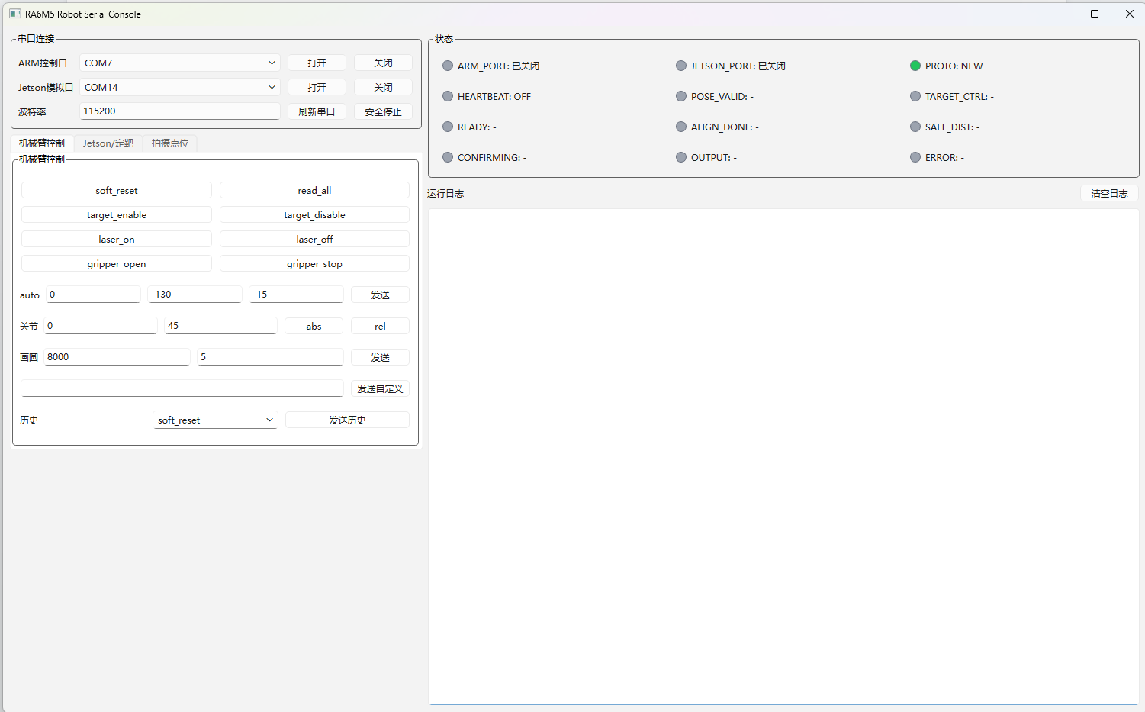

图2.9 PC端机械臂上位机图
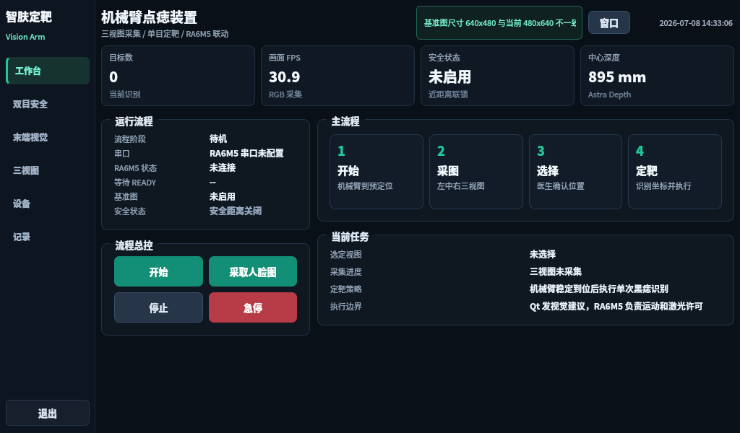

图2.10 Jeston端QT界面图
    - 软件各模块介绍
- RA6M5 下位机控制模块
RA6M5 运行 FreeRTOS，承担系统核心实时任务调度和执行控制。软件充分利用 RA6M5 的串口、USB CDC、CAN、GPIO、IOPORT 和定时调度资源，完成命令解析、双串口通信、CAN 电机控制、五轴机械臂状态管理、S 曲线轨迹规划、逆运动学求解、分关节前馈 + P 控制、到位状态回传和激光输出联锁。该模块将运动控制、安全判断和输出许可集中在本地完成，体现了瑞萨平台在实时控制、外设协同和安全执行方面的利用度。
- Jetson 上位机视觉与交互模块
Jetson NX 端集成 Qt 人机界面、末端单目视觉和顶部双目/RGB-D 感知模块。Qt 界面负责流程状态显示、相机画面预览、三视图照片缓存、候选黑痣展示、医生选点、串口状态和日志提示。末端视觉模块完成图像去畸变、基准图差分、ECC 配准、暗斑检测、候选区域过滤、多帧稳定判断，并将靶点像素坐标转换为视觉误差发送给 RA6M5。顶部双目/RGB-D 模块通过 YOLO 识别 arm_tip 与 face 区域，结合深度图计算安全距离。
- 通信协议与安全联锁模块
Jetson 与 RA6M5 采用 A5 5A 帧头、消息类型、序号、载荷和 CRC16 校验组成的串口协议，传输心跳、目标控制、视觉误差、拍摄点控制和安全距离等信息。激光输出由 RA6M5 综合心跳、安全距离、视觉误差稳定、机械臂到位、限位/急停和人工确认状态后统一判定。
- PC 调试上位机模块
PC 上位机提供串口连接、机械臂命令发送、拍摄点位配方、Jeston端模拟器、协议切换和日志保存功能，主要用于系统调试、协议验证和演示辅助。

第三部分 完成情况及性能参数
  - 整体介绍
系统实物图如图3.1及图3.2所示。
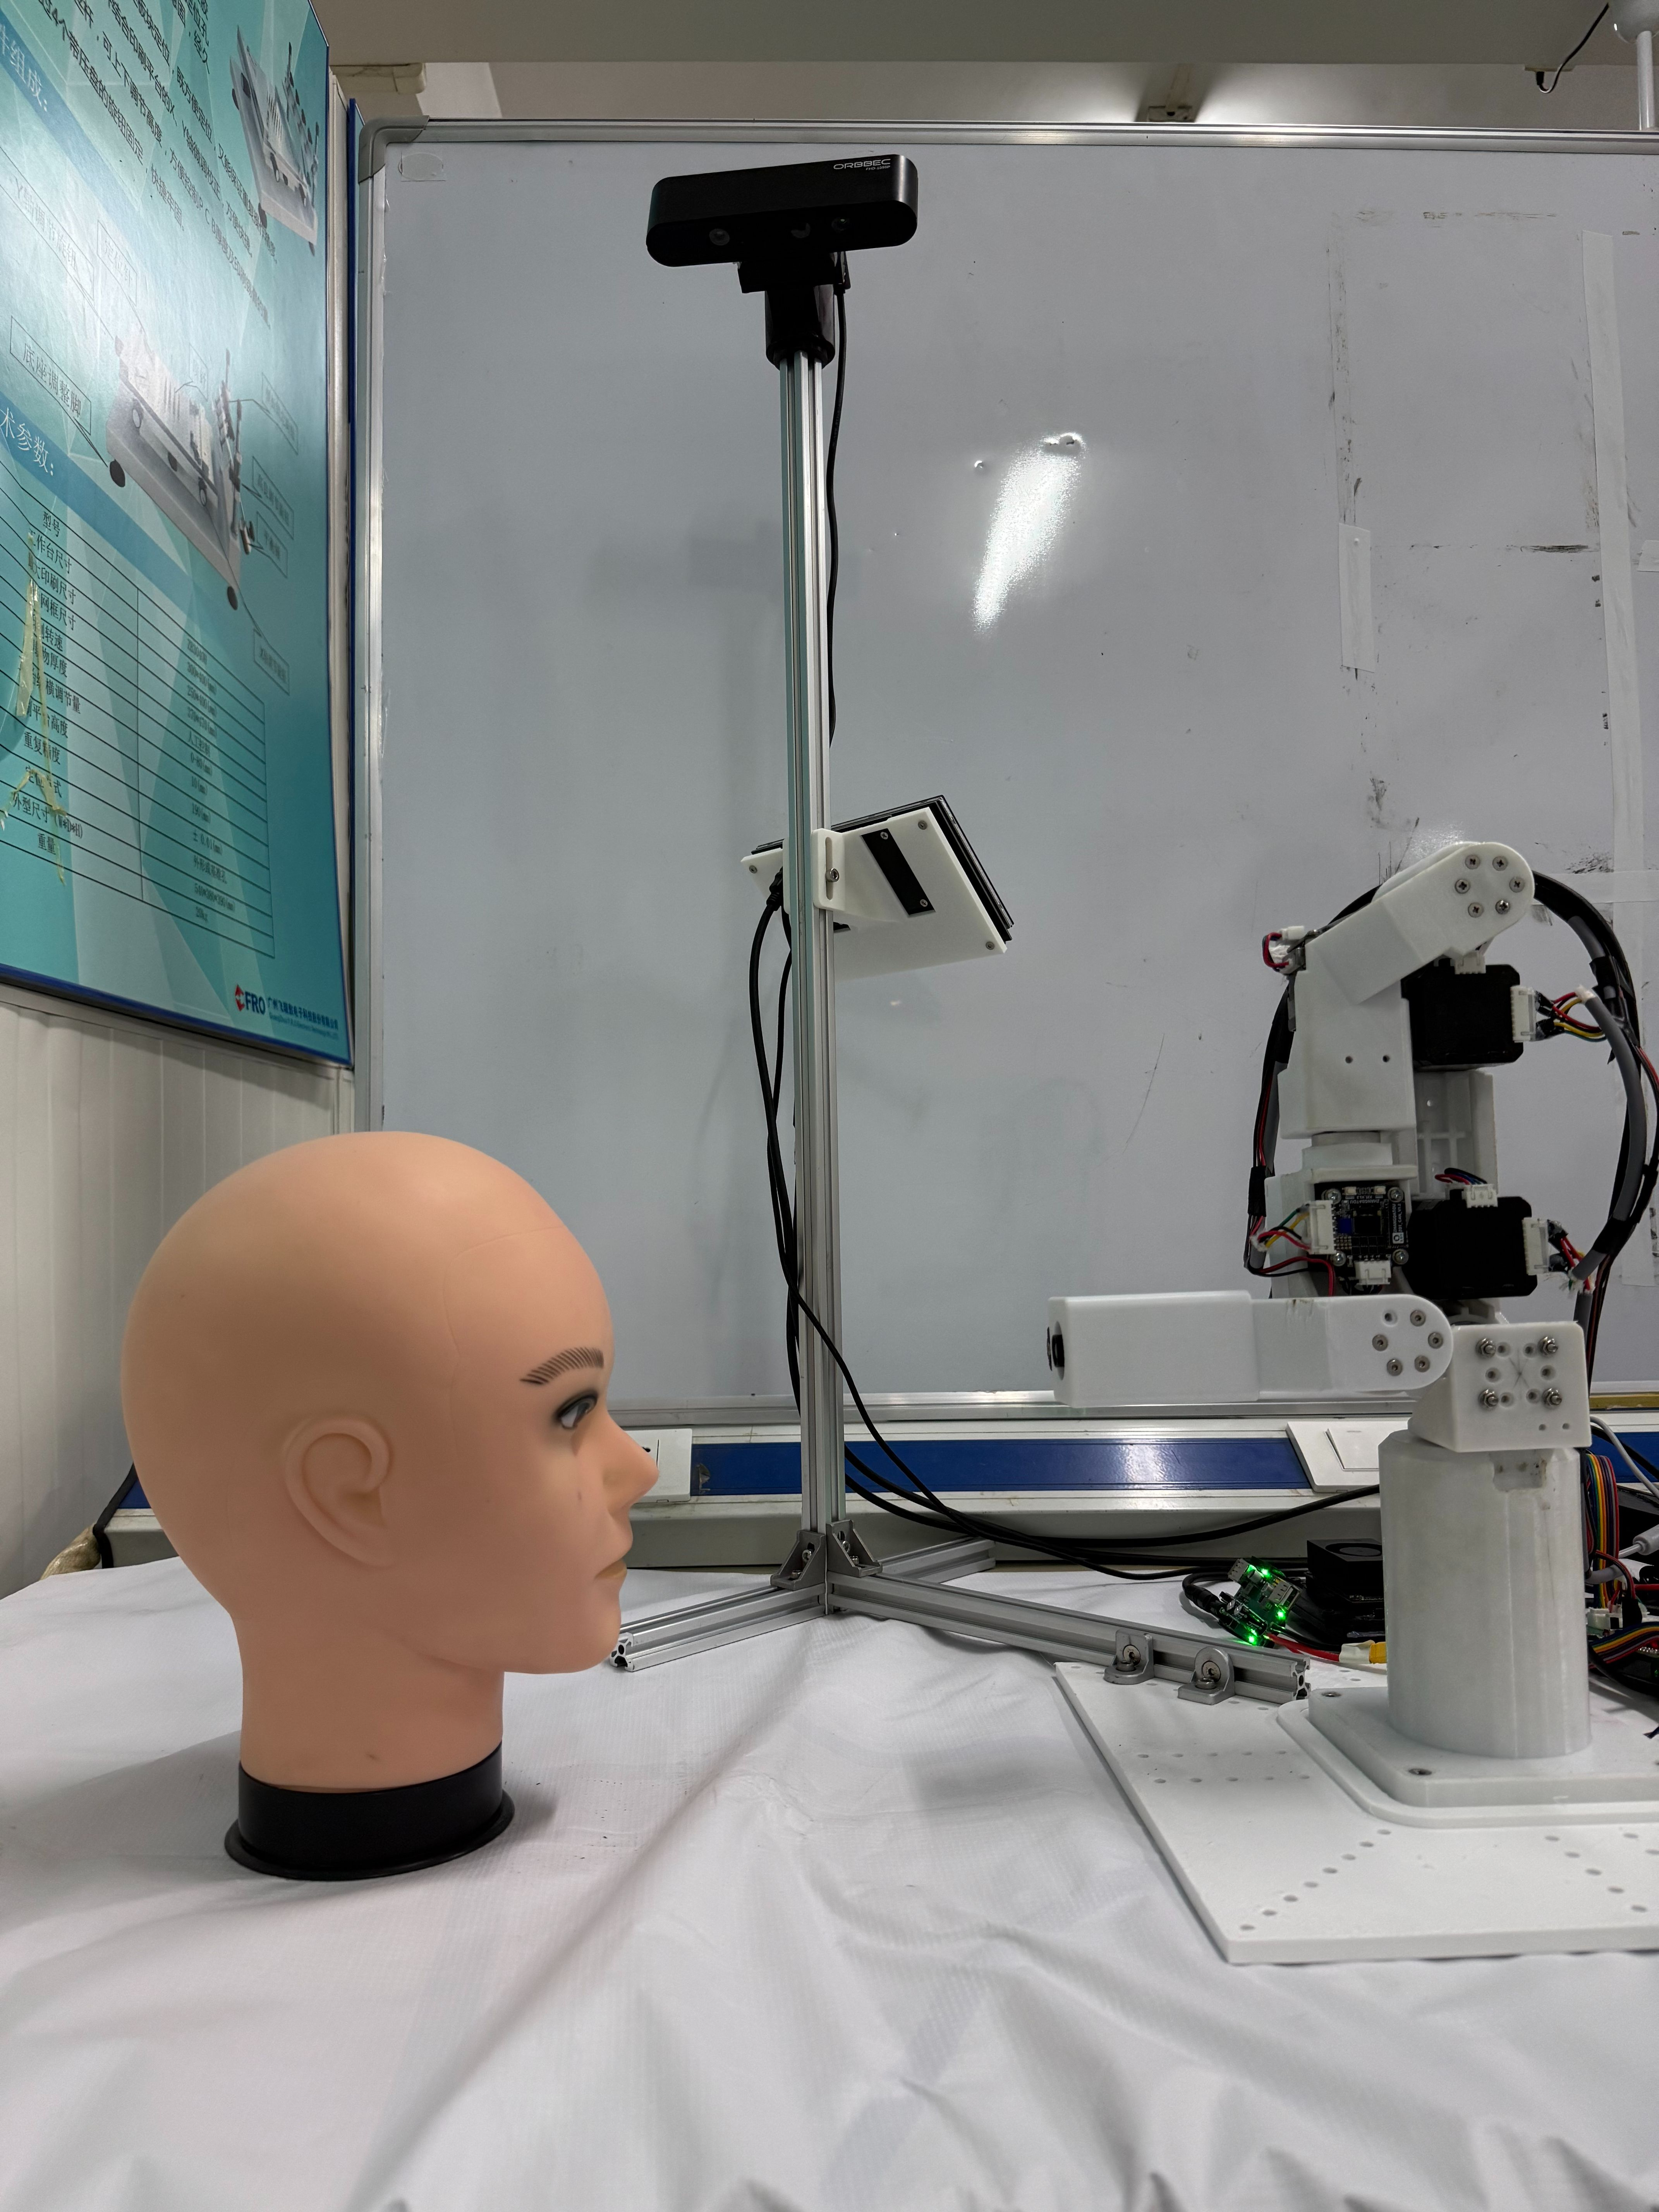
图3.1实物正面图

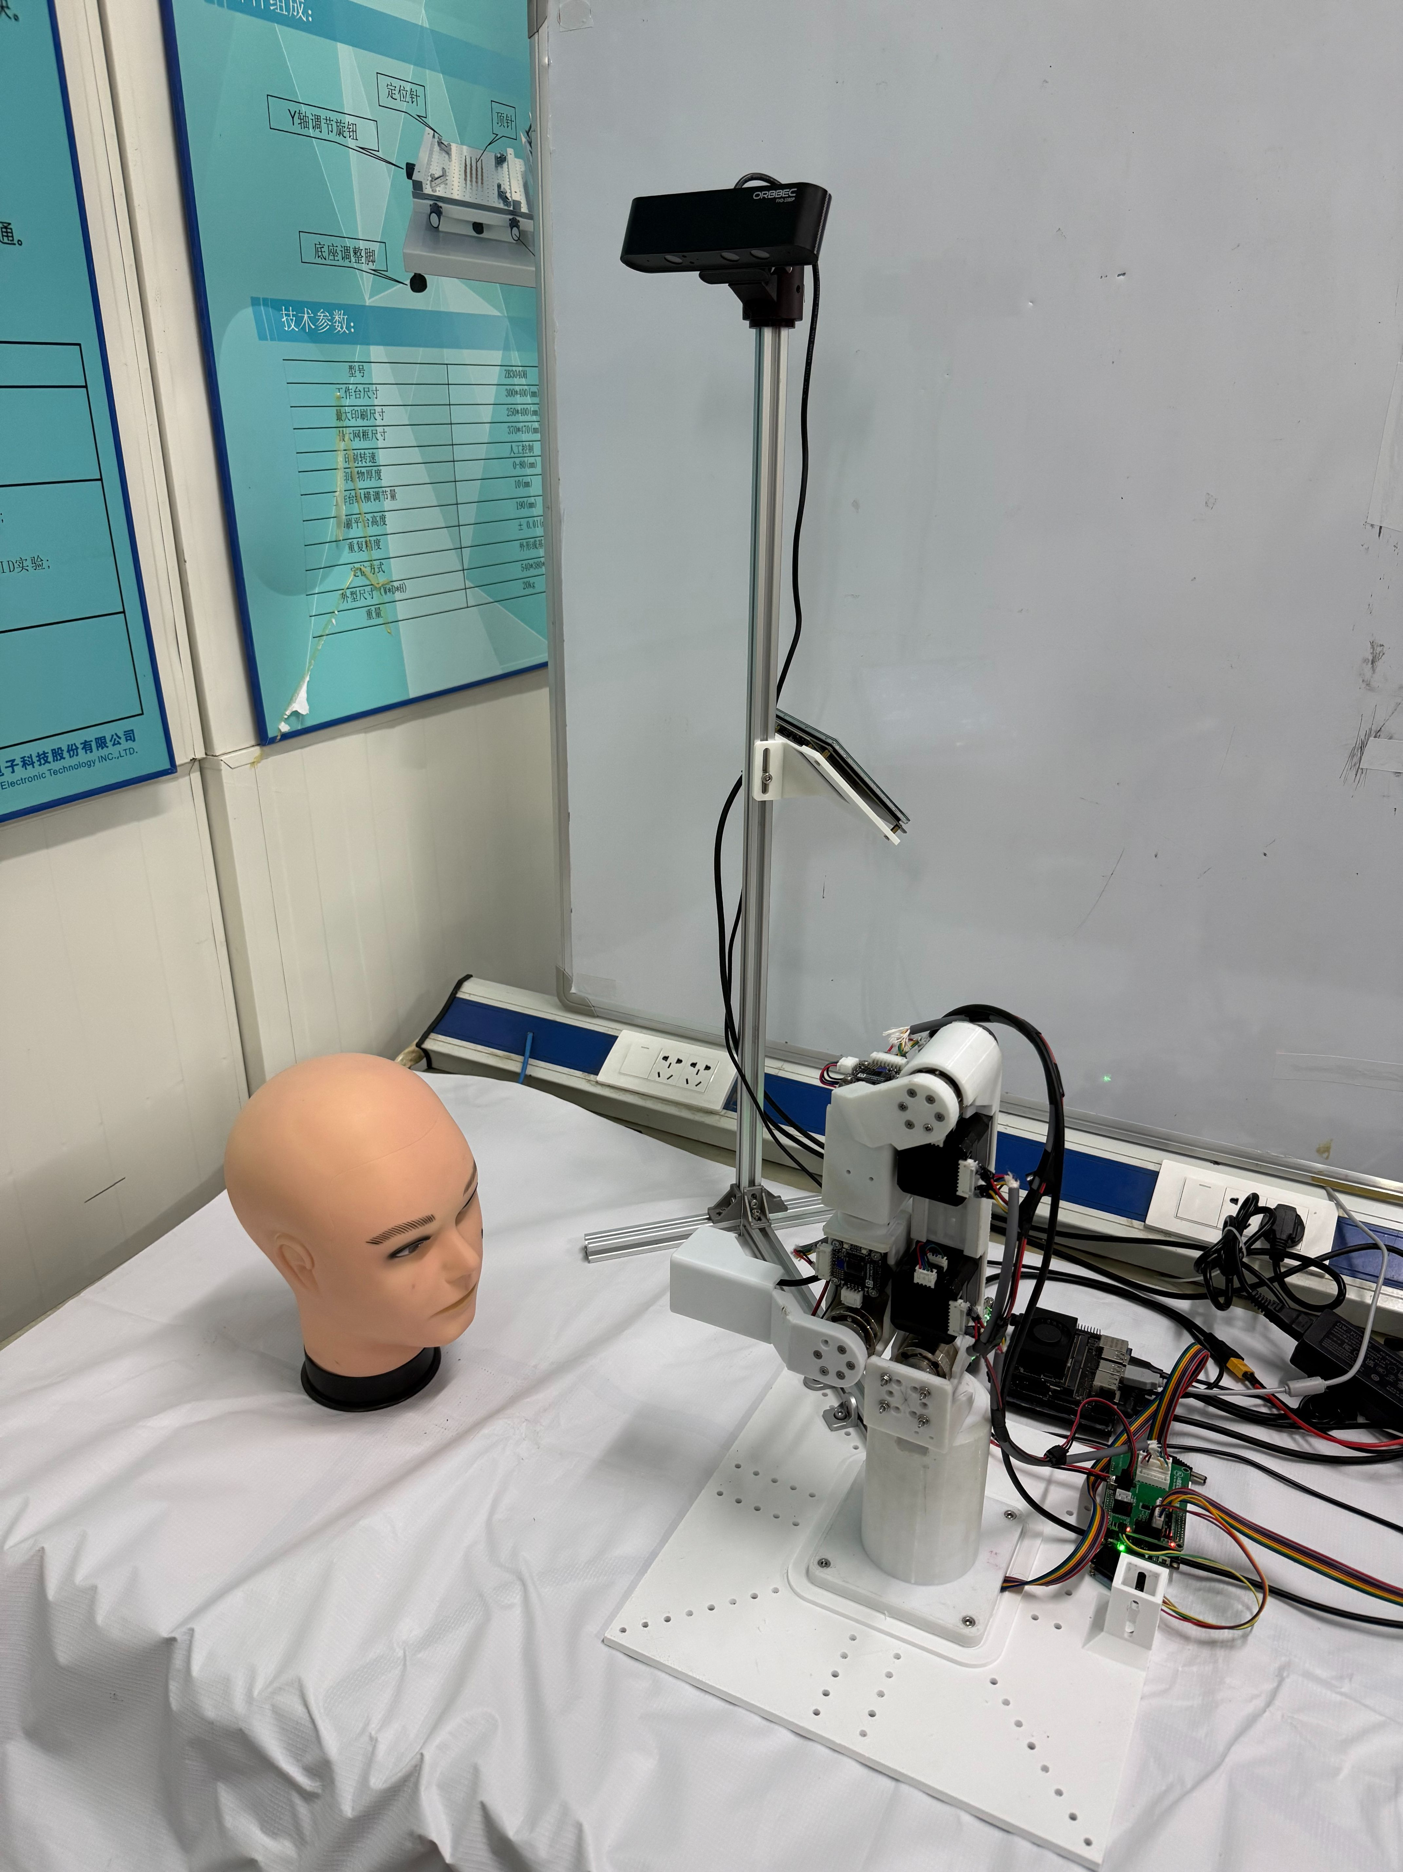
图3.2实物斜45°图

  - 工程成果
    - 机械成果
通过3D打印机/激光雕刻机/钣金/CNC(根据实际制作方式填)，制作了外观零件。每部分外观实物图如图3.3、图3.4、图3.5所示。
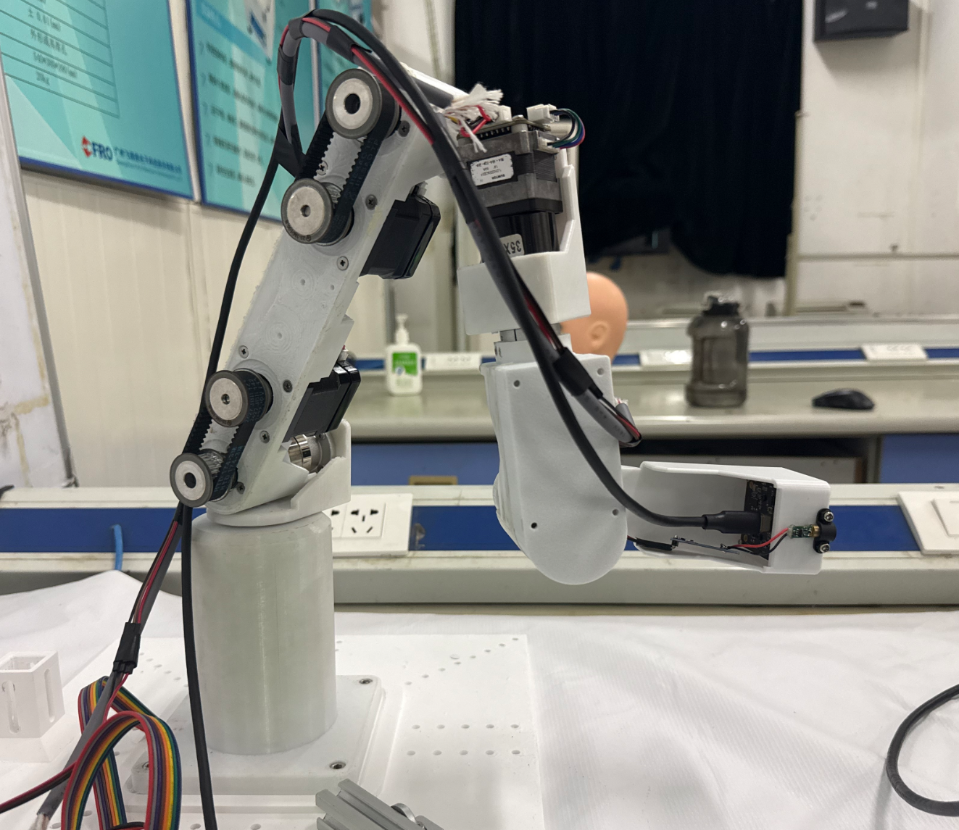

图3.3五轴机械臂外观图

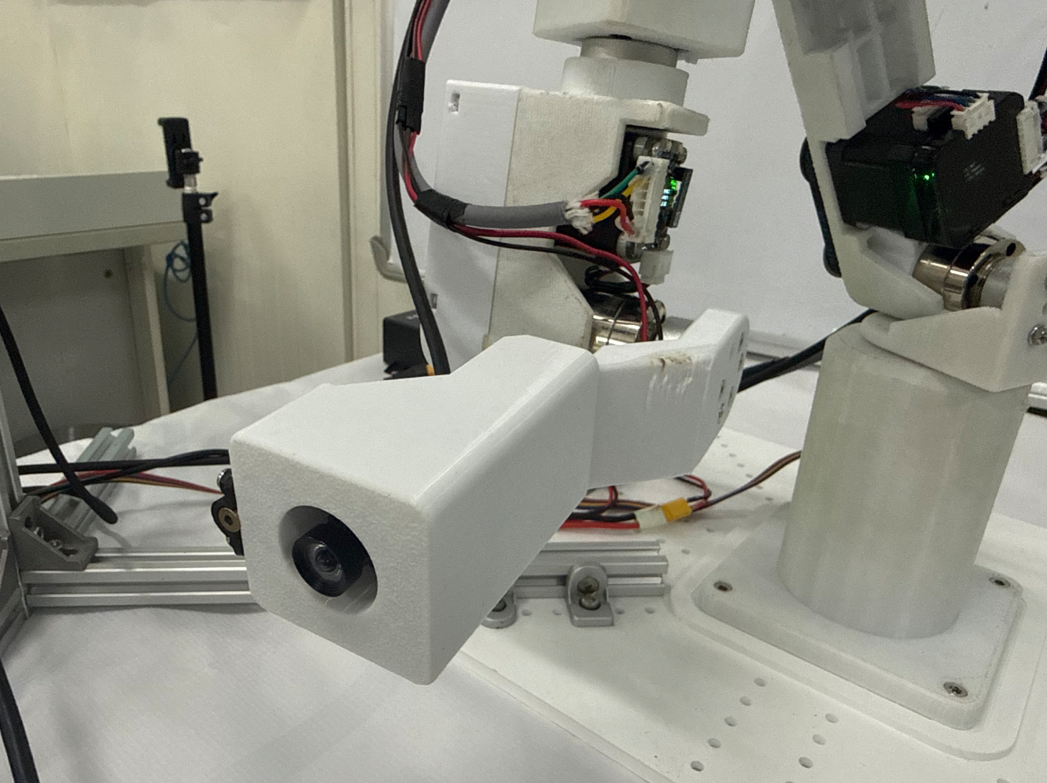

图3.4末端执行器外观图
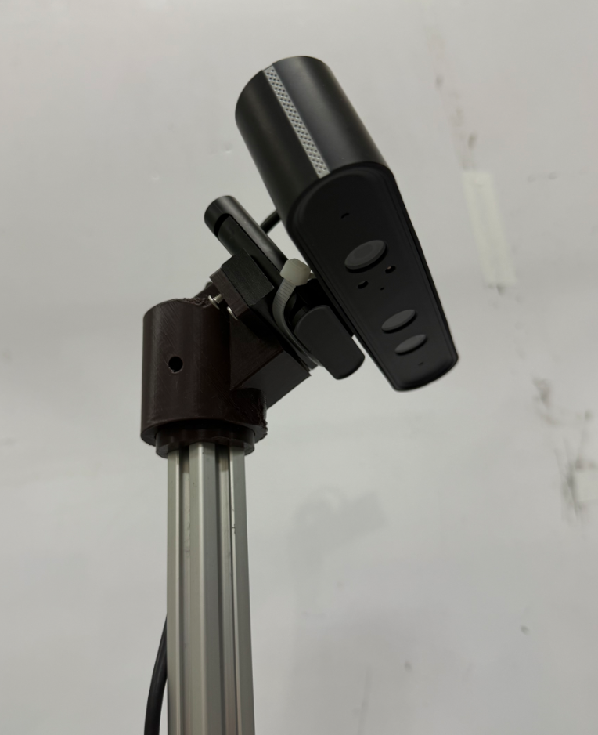

图3.5双目摄像头固定架外观图

    - 电路成果
通过嘉立创将所画PCB打样并自主焊接调试，所画PCB如图3.6、图3.7、图3.5所示。
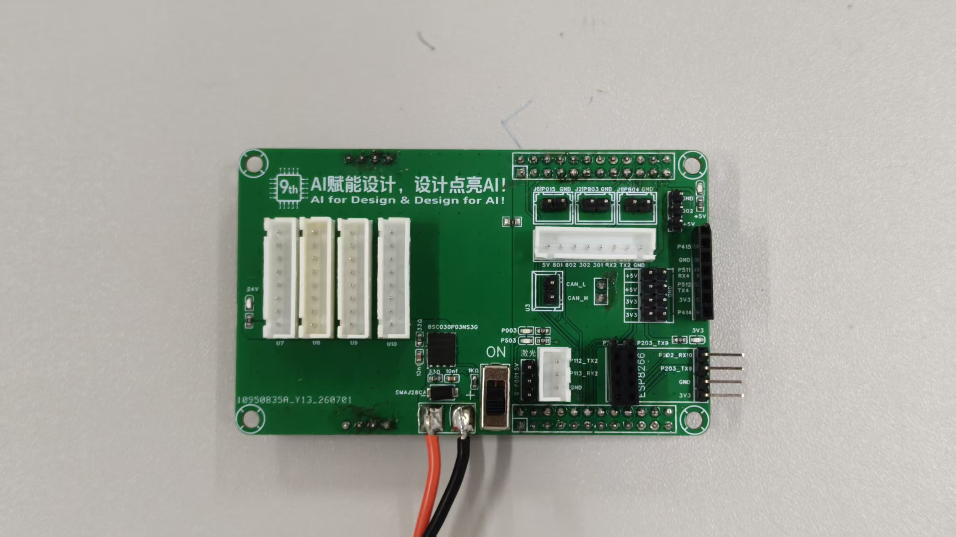
图3.6扩展板正面PCB图

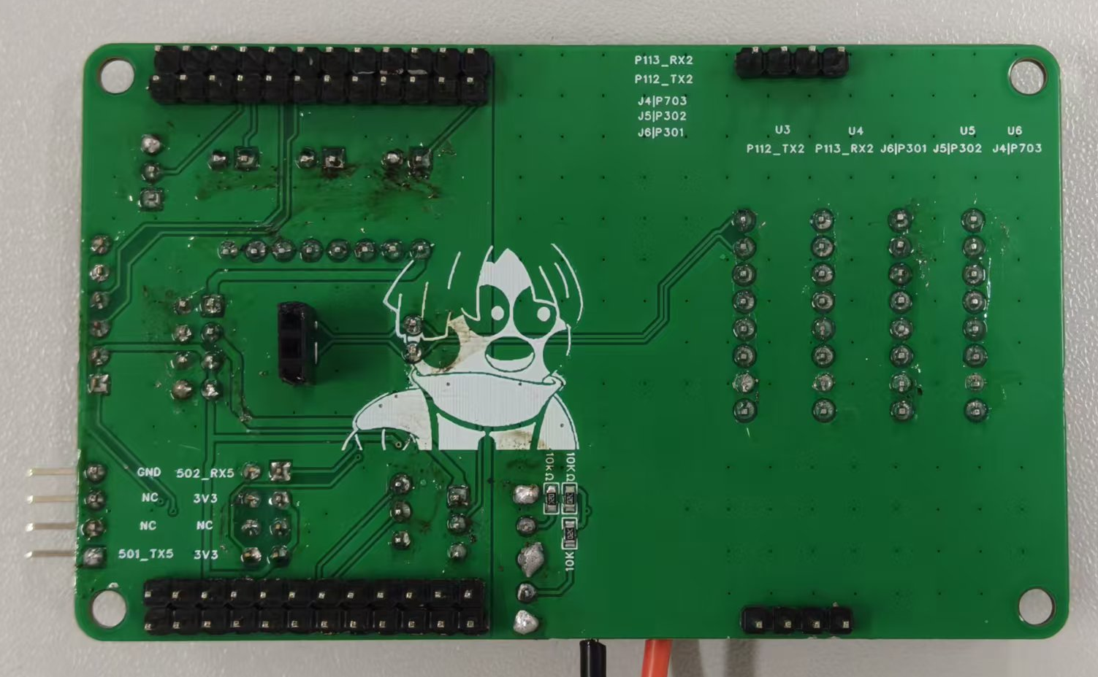
图3.7扩展板背面PCB图

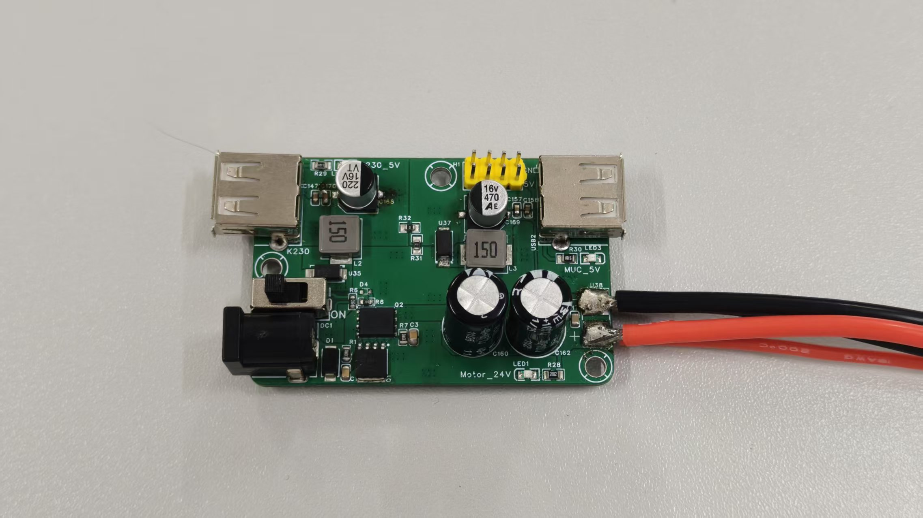
图3.8电源板正面PCB图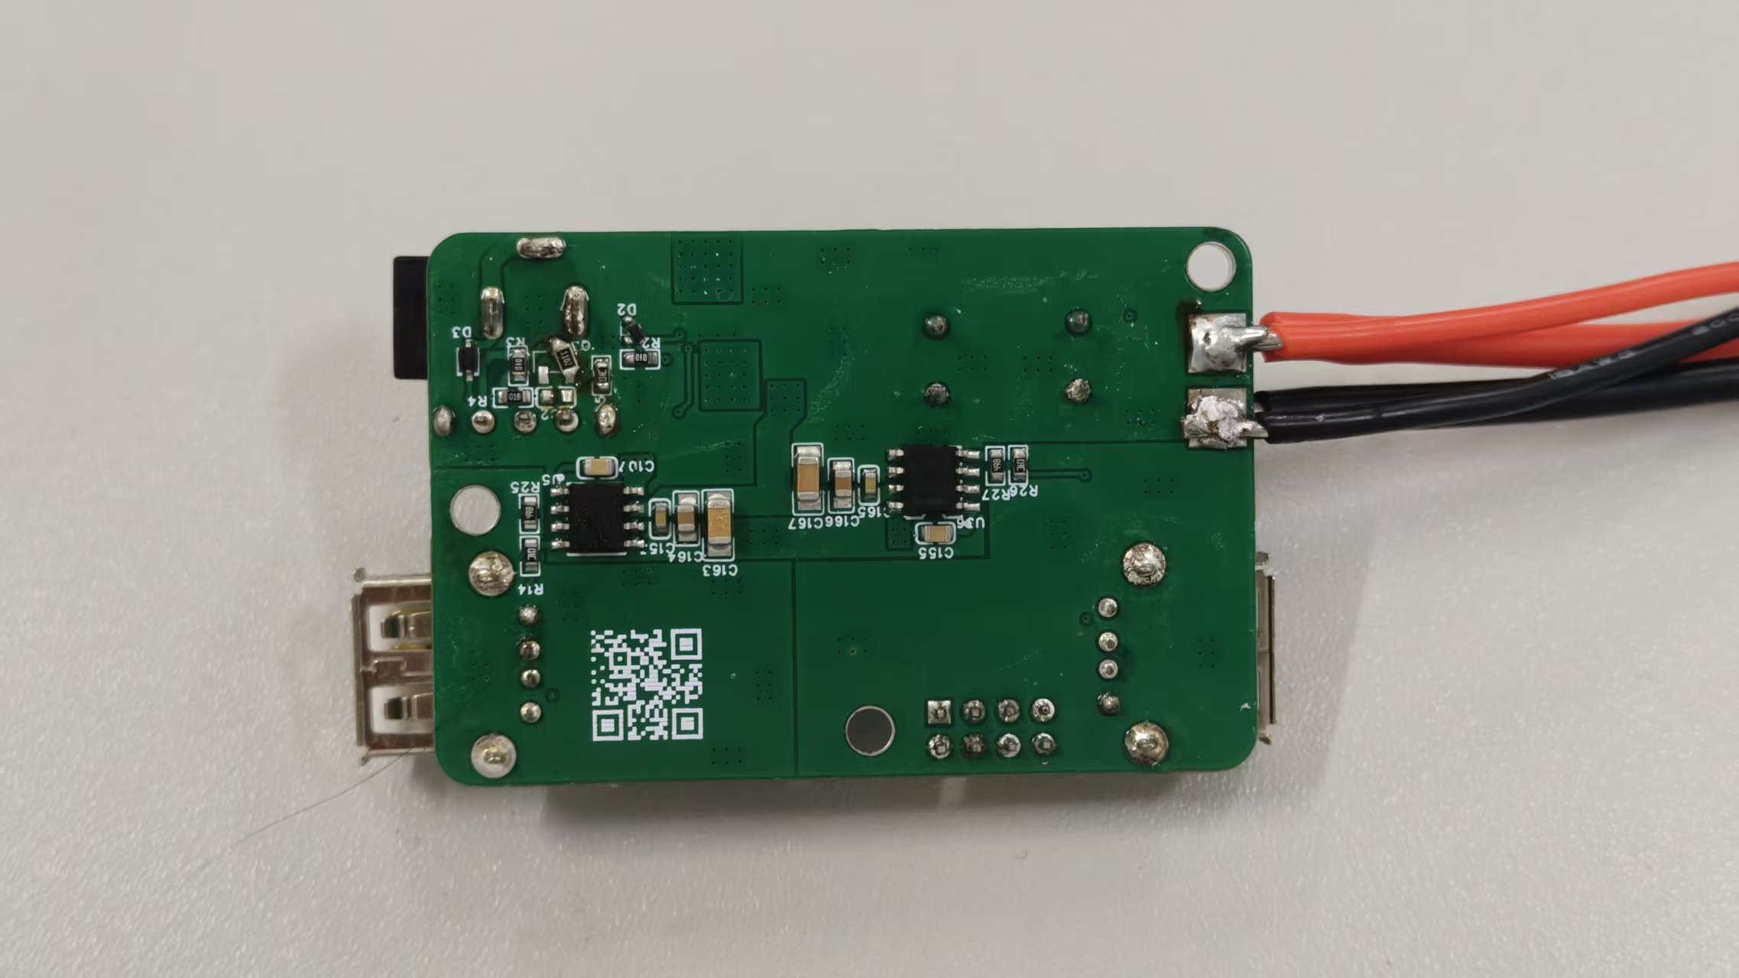
图3.9电源板背面PCB图

3.2.3 软件成果
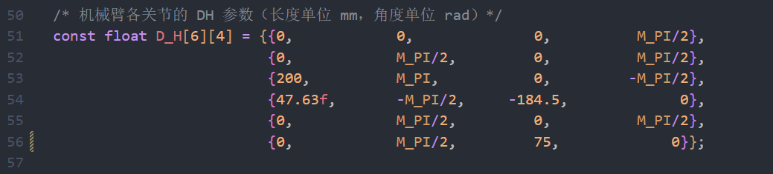
图3.10 DH 参数与末端姿态基准[7]截图
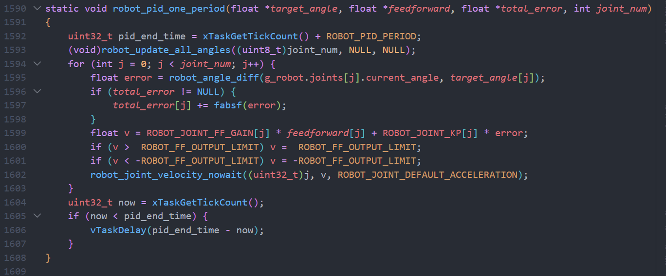
图3.11 前馈 + P 关节速度控制代码截图

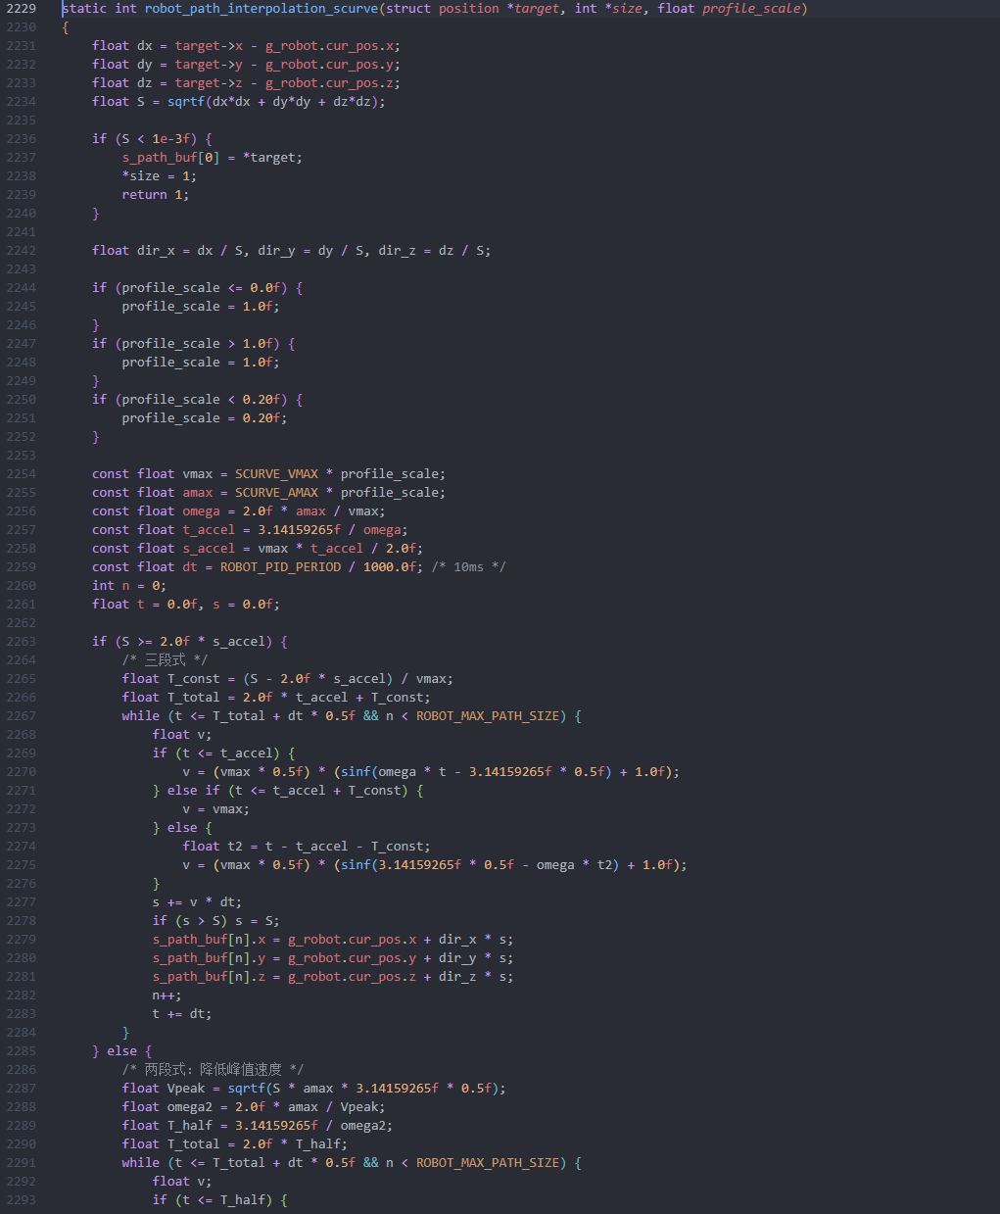
图3.12 S 曲线轨迹插补代码[8]截图

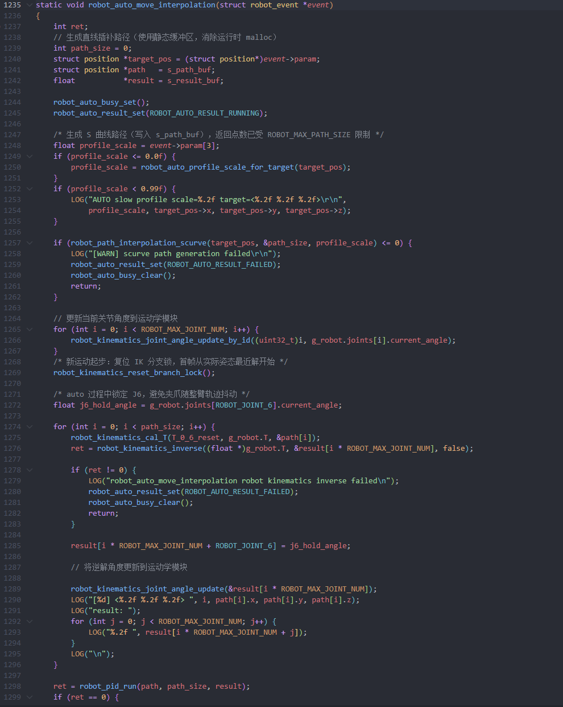
图3.13 AUTO + IK 连续解算代码截图

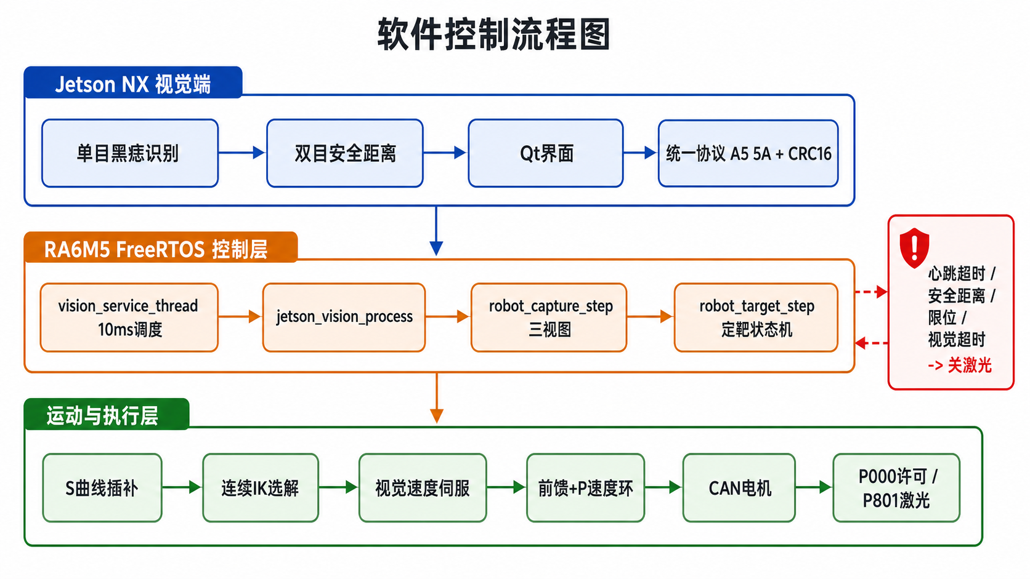
图3.14 软件控制流程图
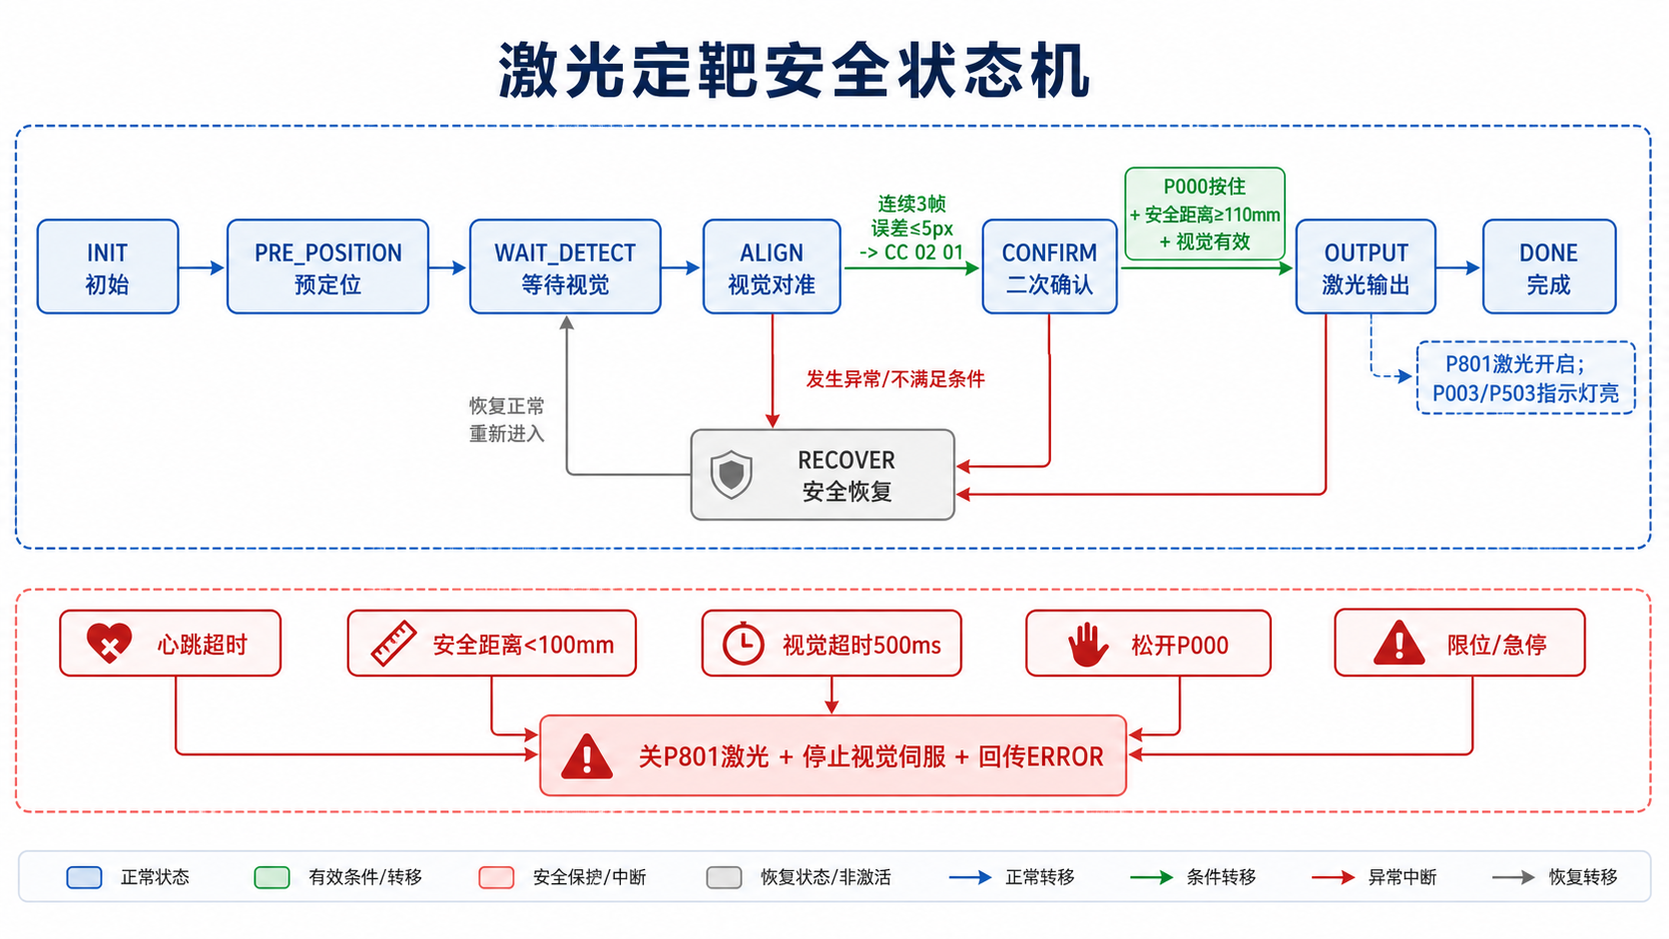
图3.15激光定靶安全状态机图[9]

  - 特性成果

图3.16 PC端机械臂上位机图

图3.17 Jeston端QT界面-工作站图

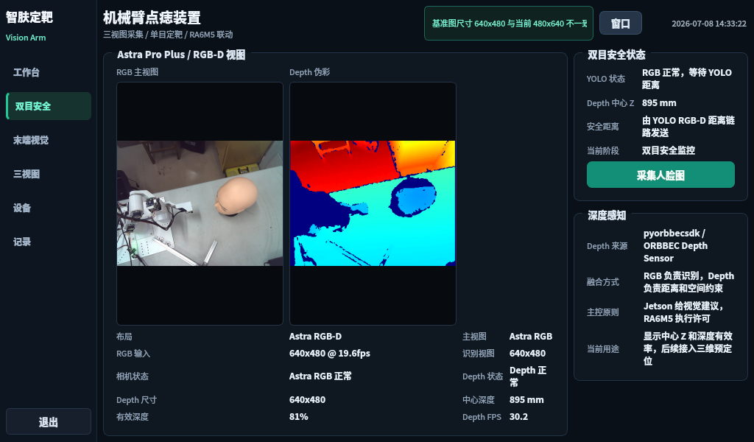

图3.18 Jeston端QT界面-双目安全图

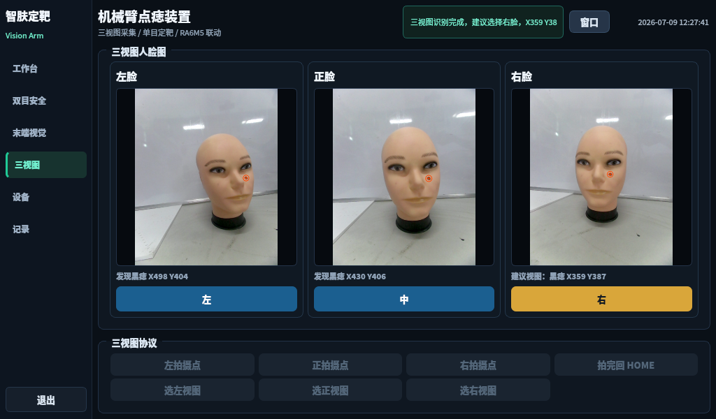

图3.19 Jeston端QT界面-三视图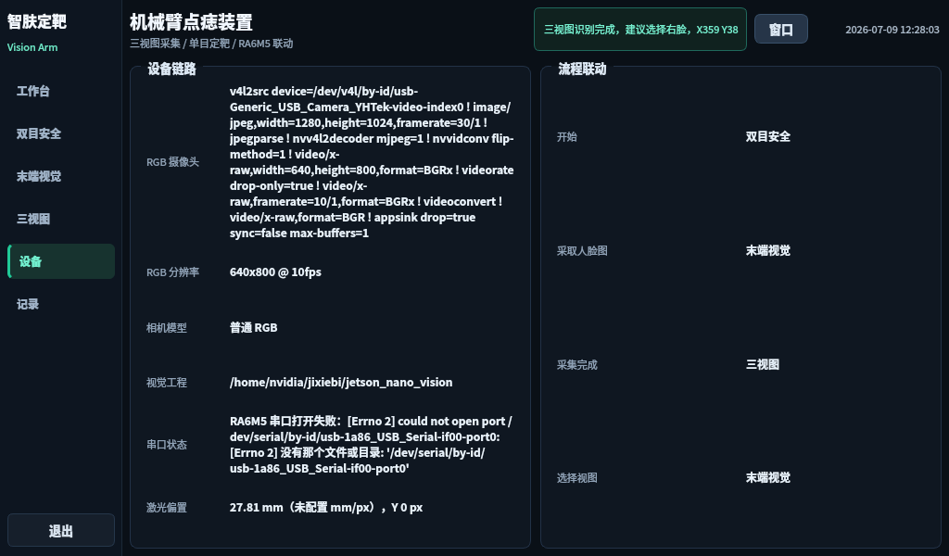

图3.20 Jeston端QT界面-设备图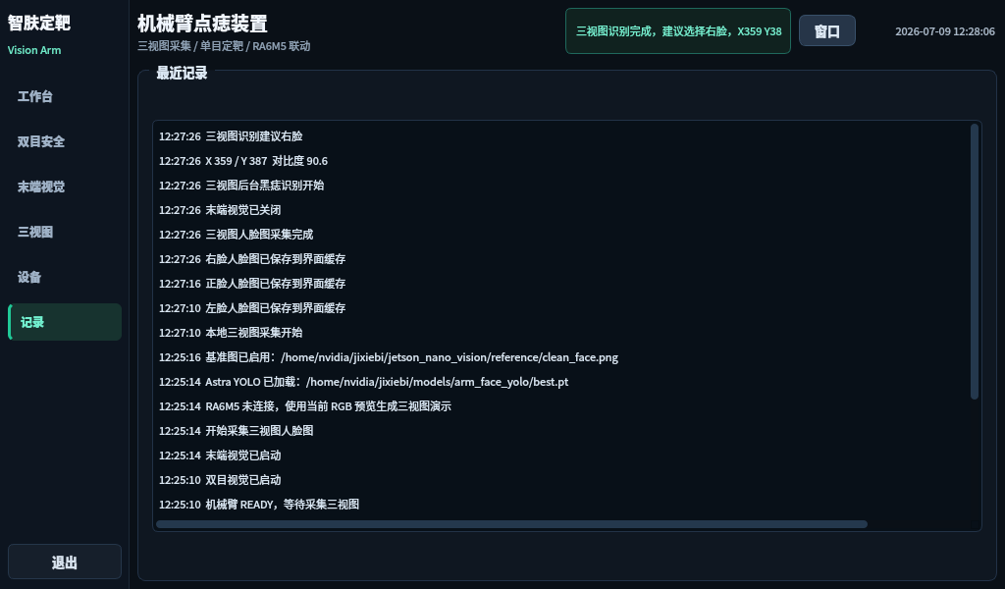

图3.21 Jeston端QT界面-日志记录图
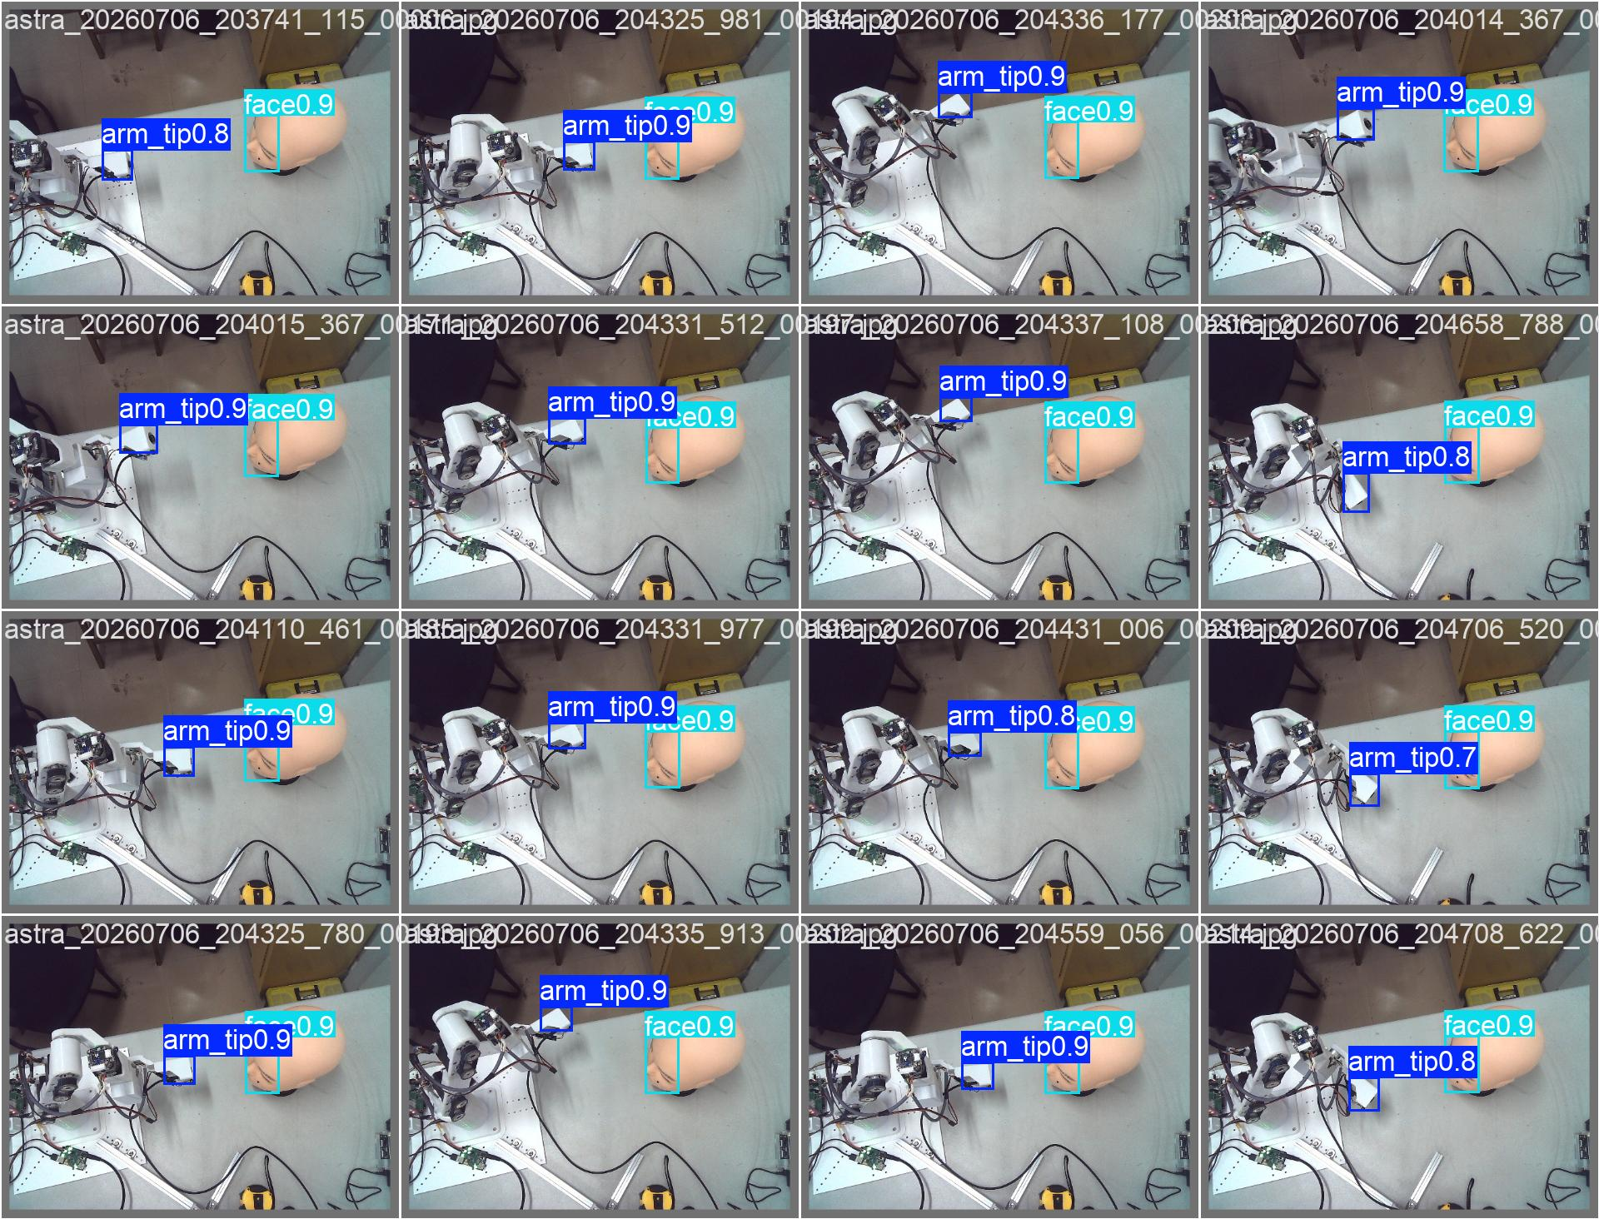

图3.22实际检测效果展示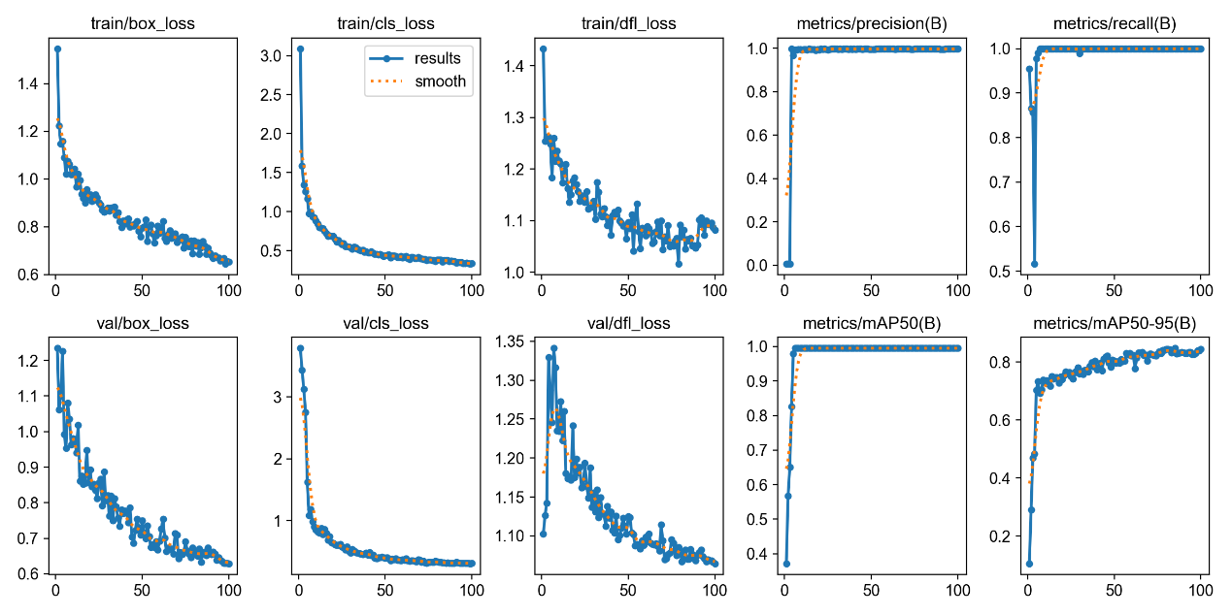

图3.23数据集的标注分布图
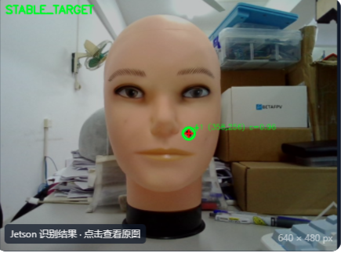

图3.24黑痣识别效果图
第四部分 总结

  - 可扩展之处
本系统后续可从控制精度、视觉感知和安全交互三方面扩展。首先，可在 RA6M5 运动控制中加入机械臂重力补偿、摩擦力补偿和关节负载模型，减少大臂伸展时的跟踪误差，提高末端定位稳定性。其次，可将当前基于像素误差的视觉闭环进一步升级为完整视觉伺服控制，引入图像雅可比矩阵或深度信息，使末端靠近目标时更加连续、平滑。再次，可扩展 Jetson NX 端的病灶分类与多目标管理能力，实现多个疑似黑痣的排序、复核和选择。最后，可完善上位机数据记录功能，保存图像、坐标、运动日志和安全状态，为医学教学训练、实验复现和后续算法优化提供数据支撑。
  - 心得体会
通过本次项目研发，我们团队对嵌入式系统、机械臂控制和视觉交互有了更加完整的认识。项目并不是一步到位完成的，而是在不断发现问题、分析问题和解决问题的过程中逐渐成型。从 RA6M5 下位机控制，到 Jetson NX 视觉识别，再到 PC 上位机调试，每一个模块都需要软硬件之间紧密配合。这个过程也让我们体会到，真正的工程系统不仅要“能运行”，还要做到稳定、安全、可重复。
在机械臂控制部分，我们最初重点解决的是基本运动和串口控制问题。随着功能逐渐增加，普通直线移动已经不能满足演示需求，于是进一步加入了 S 曲线笛卡尔插补、逆运动学连续选解以及前馈 + P 控制。在调试过程中，我们遇到过关节误差较大、机械臂伸展后抖动、复位不稳定等问题。面对这些问题，我们没有简单地只调整单一参数，而是通过日志分析、分段测试和重复实验，逐步判断问题来自轨迹速度、关节负载、控制周期还是机械结构本身，再针对性地优化控制策略。这让我们认识到，嵌入式控制不能只看代码结果，更要结合真实机械系统的运动状态进行判断。
在视觉定靶部分，系统调试更加复杂。Jetson 端需要完成黑痣识别和安全距离感知，RA6M5 端则要根据视觉误差、安全距离、心跳、限位状态和人工按键综合判断是否允许激光输出。为了提高安全性，我们没有让上位机直接控制激光，而是把最终裁决放在 RA6M5 本地完成。调试过程中也出现过状态机卡住、协议回传不清晰、视觉误差没有触发下一状态等问题。通过重新梳理状态机流程、统一通信协议、增加日志记录和状态灯提示，系统流程逐渐清晰，也更便于后续演示和排查。
这次项目让我们收获最大的是工程思维的提升。以前遇到问题时，容易急着修改代码；现在我们更加明确，应该先观察现象、分析日志、确认边界条件，再决定修改方向。很多看似是软件问题，实际上可能与机械结构、传感器误差、通信时序或安全逻辑有关。项目研发也让我们意识到团队协作的重要性，机械、电控、视觉、通信协议和文档之间必须保持一致，任何一个环节理解不清，都会影响整体效果。
总体来看，本项目不仅提升了我们的编程和调试能力，也让我们对真实嵌入式系统的可靠性、安全性和完整性有了更深理解。后续我们希望继续完善机械臂的重力补偿[10]、视觉伺服和系统稳定性，让作品从“可以演示”进一步走向“更加可靠、更加实用”。

第五部分 参考文献
- Tschandl, P., Rosendahl, C. & Kittler, H. The HAM10000 dataset, a large collection of multi-source dermatoscopic images of common pigmented skin lesions. Sci Data 5, 180161 (2018).
- Esteva, A., Kuprel, B., Novoa, R. et al. Dermatologist-level classification of skin cancer with deep neural networks. Nature 542, 115–118 (2017).
- J. Redmon, S. Divvala, R. Girshick and A. Farhadi, "You Only Look Once: Unified, Real-Time Object Detection," 2016 IEEE Conference on Computer Vision and Pattern Recognition (CVPR), Las Vegas, NV, USA, 2016, pp. 779-788
- Craig J J. Introduction to Robotics: Mechanics and Control[M]. 3rd ed. Upper Saddle River: Pearson Prentice Hall, 2005.
- 1. Hartley R, Zisserman A. Multiple View Geometry in Computer Vision. 2nd ed. Cambridge University Press; 2004.
- S. Hutchinson, G. D. Hager and P. I. Corke, "A tutorial on visual servo control," in IEEE Transactions on Robotics and Automation, vol. 12, no. 5, pp. 651-670, Oct. 1996,
- Denavit, J., and Hartenberg, R. S. (June 4, 2021). "A Kinematic Notation for Lower-Pair Mechanisms Based on Matrices." ASME. J. Appl. Mech. June 1955; 22(2): 215–221.
- Luigi Biagiotti, Claudio Melchiorri.Trajectory Planning for Automatic Machines and Robots
- F. Chaumette and S. Hutchinson, "Visual servo control. I. Basic approaches," in IEEE Robotics & Automation Magazine, vol. 13, no. 4, pp. 82-90, Dec. 2006
- [1Slotine J J E, Li W. On the adaptive control of robot manipulators[J]. The International Journal of Robotics Research, 1987, 6(3): 49-59.

